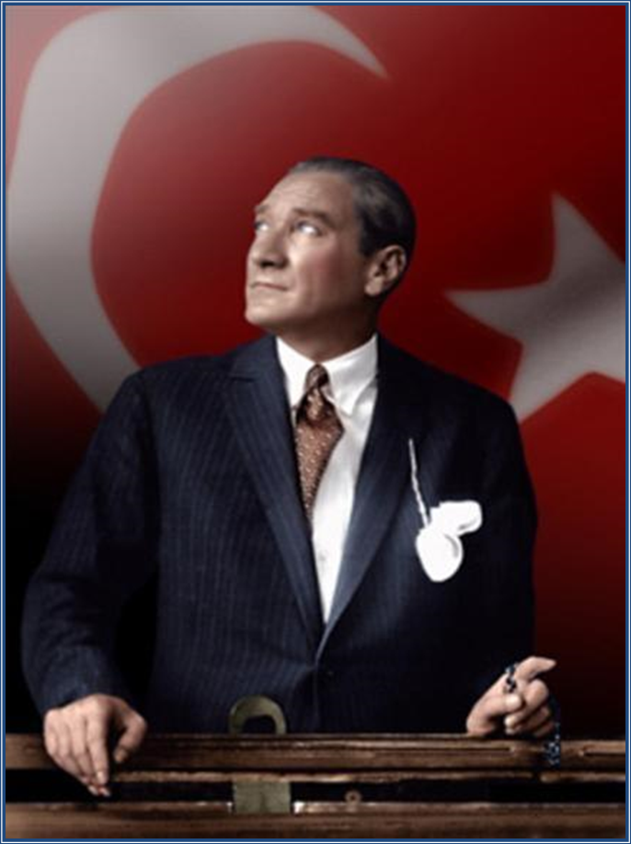

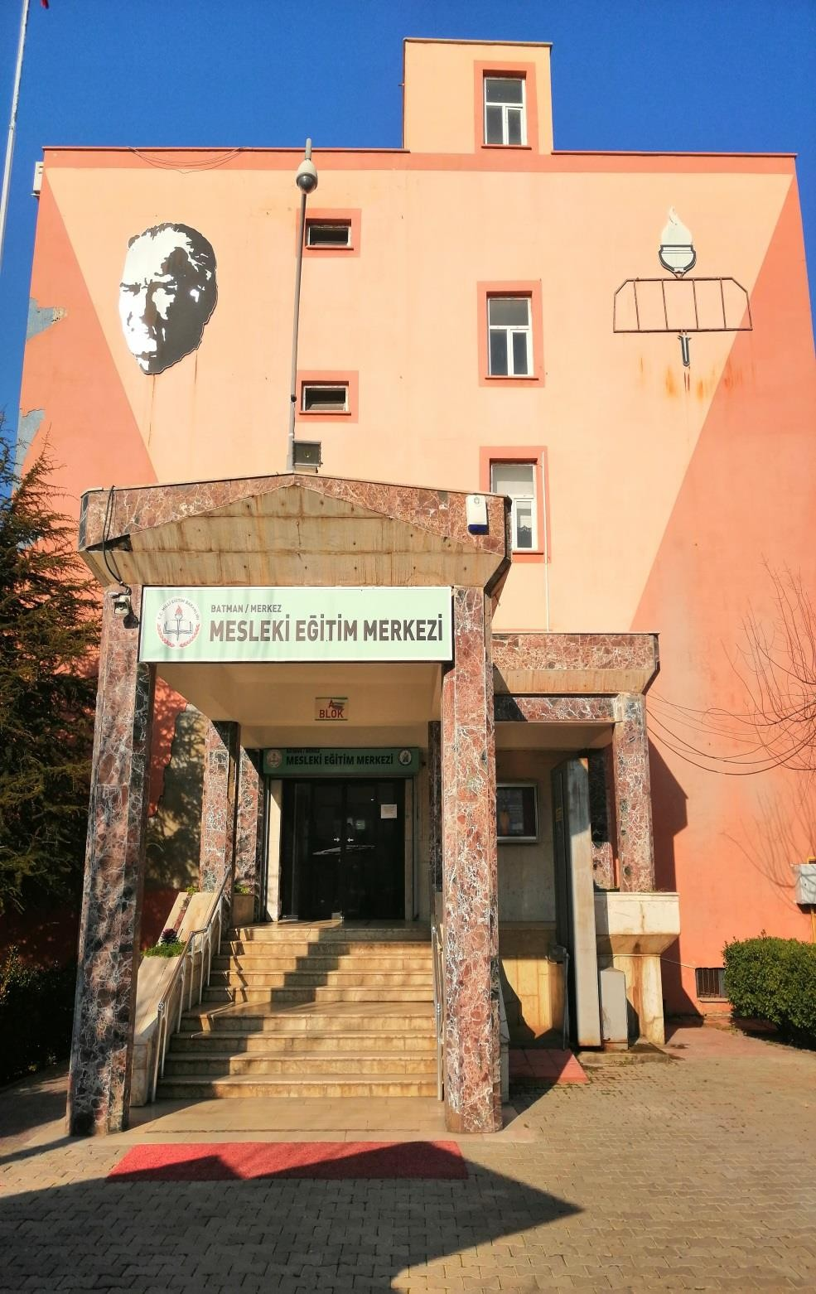
T.C.
BATMAN VALİLİĞİ
MESLEKİ EĞİTİM MERKEZİ

2024/2028 STRATEJİK PLANI

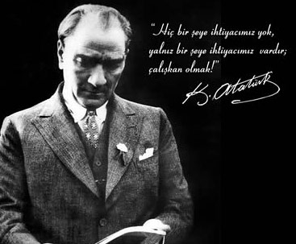

İlim ve fen çalışmalarının merkezi okuldur. Bundan dolayı okul lazımdır. Okul adını hep beraber
hürmetle, saygıyla analım
Mustafa Kemal ATATÜRK

İSTİKLAL MARŞI
Korkma, sönmez bu şafaklarda yüzen al sancak;
Sönmeden yurdumun üstünde tüten en son ocak.
O benim milletimin yıldızıdır, parlayacak;
O benimdir, o benim milletimindir ancak.
Çatma, kurban olayım, çehreni ey nazlı hilal!
Kahraman ırkıma bir gül! Ne bu şiddet, bu celal?
Sana olmaz dökülen kanlarımız sonra helal...
Hakkıdır, Hakk'a tapan, milletimin istiklal!
Ben ezelden beridir hür yaşadım, hür yaşarım.
Hangi çılgın bana zincir vuracakmış? Şaşarım!
Kükremiş sel gibiyim, bendimi çiğner, aşarım.
Yırtarım dağları, enginlere sığmam, taşarım.
Garbın afakını sarmışsa çelik zırhlı duvar,
Benim iman dolu göğsüm gibi ser haddim var.
Ulusun, korkma! Nasıl böyle bir imanı boğar,
'Medeniyet!' dediğin tek dişi kalmış canavar?
Arkadaş! Yurduma alçakları uğratma, sakın.
Siper et gövdeni, dursun bu hayasızca akın.
Doğacaktır sana va'dettiği günler Hakk'ın...
Kim bilir, belki yarın, belki yarından da yakın.
Bastığın yerleri 'toprak!' diyerek geçme, tanı:
Düşün altındaki binlerce kefensiz yatanı.
Sen şehit oğlusun, incitme, yazıktır, atanı:
Verme, dünyaları alsan da, bu cennet vatanı.
Kim bu cennet vatanın uğruna olmaz ki feda?
Şüheda fışkıracak toprağı sıksan, şüheda!
Canı, cananı, bütün varımı alsın da Hüda,
Etmesin tek vatanımdan beni dünyada cüda.
Ruhumun senden, İlahi, şudur ancak emeli:
Değmesin mabedimin göğsüne namahrem eli.
Bu ezanlar-ki şahadetleri dinin temeli
Ebedi yurdumun üstünde benim inlemeli.
O zaman vecd ile bin secde eder -varsa- taşım,
Her cerihamdan, İlahi, boşanıp kanlı yaşım,
Fışkırır ruh-ı mücerret gibi yerden na'şım;
O zaman yükselerek arşa değer belki başım.
Dalgalan sen de şafaklar gibi ey şanlı hilal!
Olsun artık dökülen kanlarımın hepsi helal.
Ebediyen sana yok, ırkıma yok izmihlal:
Hakkıdır, hür yaşamış, bayrağımın hürriyet;
Hakkıdır, Hakk'a tapan, milletimin istiklal!
Mehmet Akif Ersoy
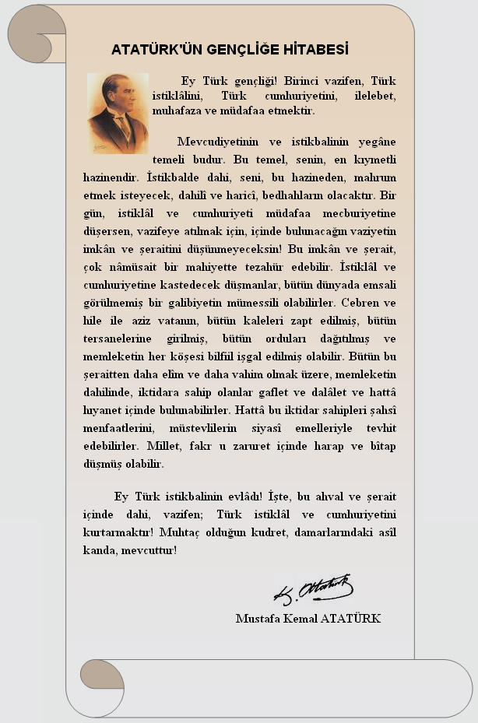

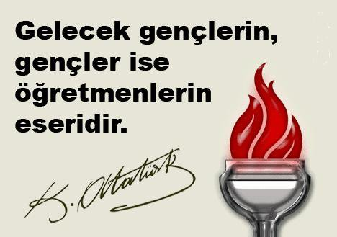

ÖĞRETMEN MARŞI
Alnımızda bilgilerden bir çelenk,
Nura doğru can atan Türk genciyiz.
Yeryüzünde yoktur, olmaz Türk'e denk;
Korku bilmez soyumuz.
Şanlı yurdum, her bucağın şanla dolsun;
Yurdum seni yüceltmeye antlar olsun.
Candan açtık cehle karşı bir savaş,
Ey bu yolda ant içen genç arkadaş!
Öğren, öğret hakkı halka, gürle coş;
Durma durma koş
Şanlı yurdum, her bucağın şanla dolsun;
Yurdum seni yüceltmeye antlar olsun.
İsmail Hikmet ERTAYLAN

Batman ili;
Yüzölçümü 4.654 km², nüfusu 406.000 (1997), il trafik kodu: 72, Dicle’nin aktığı topraklarda zengin tarihi geçmişi koruyan Batman ve antik kenti Hasankeyf, bini aşkın mağaralarıyla, tarihsel anıtlarıyla bir doğa harikasıdır. Batman ilinin ilçeleri; Beşiri, Gercüş, Hasankeyf, Kozluk ve Sason'dur. Karayolu ile Türkiye'nin her yerinden otobüs seferi ile ulaşmak mümkündür. Havayolu ile Batman' dan Ankara, İstanbul ve İzmir'e havayolu seferleri yapılmaktadır. Batmanın gezilecek yerlerinden Hasankeyf; Diclenin kıyısında, zamanında medreseler, rasathane, darüşşifa ve diğer eğitim kurumlarıyla bölgenin ilim ve kültür merkezi olan Hasankeyf, ulaşım yolları ve ticaret merkezlerinin yer değiştirmesiyle günümüzde önemini yitirmiştir. İlçe, sahip olduğu zengin tarihsel yapılar nedeniyle 1981 yılında bütünüyle sit alanı ilan edilerek koruma altına alınmıştır. GAP projesi kapsamında bulunan Ilısu Barajı nedeniyle bu tarihsel yapılar bütünüyle sular altında kalacaktır. Bu konuda çalışmalar Kültür Bakanlığı ve DSİ Genel Müdürlüğü tarafından yürütülmektedir. Batmanın iklimi Bölgeye hayat veren Dicle Nehri, yörenin iklimini de etkilemektedir. Nehir kış aylarının ılıman geçmesini sağlamaktadır. Ortalama sıcaklık 25° C olup en yüksek ortalama ısı 40–43° C, en düşük ortalama ısı 6–8° C arasında değişmektedir.
Av Turizmi, Kentte en çok avlanan hayvanlar tavşan, keklik, bıldırcın, toykuşu, tahtalı güvercin, yabani ördek, kaz, su samuru, sansar, porsuktur. Bunların dışında Raman dağında dağ koyunu, Kozluk-Sason ilçelerinde dağ keçisi bulunmaktadır. İlin coğrafyası, Güneydoğu Anadolu Bölgesinde bulunan Batman ilinin, kuzey ve kuzeydoğusu yüksek, sarp ve dağlık olup güneyi ise dağlık ve engebelidir. Dicle nehri batıdan doğuya akarak il topraklarının içinden geçer. Batman çayı, Batman-Diyarbakır il sınırını çizerek Dicle nehri ile birleşir.4000'i aşkın mağaranın bulunduğu bu bölge dünyada benzeri az bulunan bir doğa harikasıdır. Batman'da karasal iklim hüküm sürmektedir. Bölgede yazları sıcak ve kurak, kışlar soğuk ve yağışlı geçer. Batmanın Bol yağlı et yemekleri, hamur işleri, yöreye özgün çorbalar, tiftik kıçıl denilen ve çamurdan yapılmış ocaklarda pişirilen tandır ekmeği ve taş ekmeği Hevranın tadına doyum olmaz. İlde Dokumacılık, parlak ipek sim işlemeli kumaşlar, oya, dantel ve kanaviçe işlemeleri, yün patik, çeşit çeşit renklerde yöreye özgü motifli yün çorap çoraplar yöreden alınabilecek hediyelik eşyalardır.
Batman ilinde bulunan tarihi yapılar ve bu yapıtların ait olduğu medeniyetlerin tarihi NEOLİTİK çağ öncesine dayanmaktadır. M.Ö. 7000–6300 yıllarına ilişkin elde edilen buluntular doğrultusunda Anadolu'nun en eski yerleşim yeri olarak Konya'nın Güneydoğusundaki ÇATALHÖYÜK kabul edilmekte idi. Bölgede 1963 yılından beri Prof. Dr. Halet ÇAMBEL ile Prof. Dr. Robert J. Braid Wood yönetiminde İstanbul Üniversitesi Prehistorya Kürsüsü ile Chicago Üniversitesi Doğu Bilimleri Enstitüsü tarafından ortaklaşa yürütülen Güneydoğu Anadolu Tarih Öncesi Araştırmaları Karma Projesi çalışmaların yanı sıra Batman Çayı'nın batısında bulunan Demirköy höyüğünde Amerika Deleware Üniversitesi öğretim üyelerinden Dr. Michael Meir Rosenberg ile Diyarbakır Müzesi Müdürlüğü işbirliği sonucu 1990 yılından beri sürdürülmekte olan kazılarda bölge tarihini aydınlatıcı çeşitli buluntular elde edilmiş buranın çok eski ve önemli bir yerleşim alanı olduğu saptanmıştır. Aynı ekip İlimiz Kozluk ilçesi Kaletepe köyü sınırları içerisinde kalan ve Batman Çayı kenarında bulunan Hallan Çemi höyüğünde yapılan kazı çalışmalarında elde edilen buluntular (M.Ö. 10.600-10.000) yıllarına ait kadın süs eşyaları taştan yapılmış hayvan figürlü heykel ve taş silahların incelenmesi sonucunda bu yörenin yaklaşık 12.000 yıl öncesi bir yerleşim alanı olduğu ortaya çıkmıştır. NEOLOTİK çağda Hallan Çemi tepesi ile Çayönü yerleşmeleri arasında yer alan bölgenin kronolojik boşluğu dolduran bir öneme sahip olduğu kabul edilmektedir. Anadolu'nun en eski yerleşim yeri olarak ÇATALHÖYÜK kabul edilse de Çayönü ve Hallan Çemi höyüğündeki buluntular ile en eski yerleşim biriminin Batman-Kozluk sınırları kapsamında yer aldığı teyit edilmiştir. Batman ilinin yer aldığı bölge çok gelişmiş bir kültürün varlığını ortaya koyması açısından önem taşımaktadır.

M.Ö. 3 Bin yıllarında bugün Mezopotamya denilen Dicle-Fırat nehirleri arasında yer alan bölgeye “SUBARU” denildiği Sümer ve Akad'lardan kalma belgelerden anlaşılmaktadır. Yukarı Dicle bölgesinin ilk uygar halkı SUBARU'lardan sayılan HURRİLER'dir. Hurri Babil dilinde mağara demektir. Hurri'ler kendi aralarında Hurri ve Mitani olmak üzere iki ayrı konfederasyona ayrılır. Zamanla Mitani Krallığı güçlenmiş Hurri Krallığı ise zayıflayarak tarihten silinmiştir. Mitanilerden sonra bölgeye Asurlular ve Urartular egemen olmuşlardır. Asur lideri 3. Tiglattpileser M.Ö. 736'da doğuya yönelerek SASUN (SASON) mıntıkasındaki ULLUBA ülkesini hükmü Altına aldı. Urartu'lardan sonra bölge sırasıyla; İskitlerin Medlerin Perslerin Selevosların Partların Romalıların Bizans'ın egemenliği altında kalmıştır. (M.Ö. 653 – M.S. 639 ) .İran ve Bizans'ın uzun süren egemenlik kurma savaşlarına tanıklık eden bölge Hz. Ömer'in Kuzey Mezopotamya'yı fethiyle İslam ordusu egemenliğine girmiştir. Hz. Osman ve Hz. Ali dönemlerinde de İslam ordusu egemenliğinde bulunan bölge daha sonra sırasıyla Emevilerin (551-750) Abbasilerin (750-869) Hamdanilerin ve 984 yılında Mervanilerin yönetimi altında bulundu. 1085 yılına kadar Mervanilerin hüküm sürdüğü bölge 1071 yılında Malazgirt'i ele geçiren Selçuklular tarafından 1085 yılında Amid kuşatma altına alınarak Silvan zapt edildi. 1183 yılına kadar Selçukluların yönetiminde bulunan bölge aynı tarihte Selahattin Eyyubi'nin seferleriyle yönetim Eyyubilere bağlı Hasankeyf Emiri Artuklu Nurettin Mehmet'e verilir. Bu tarihten itibaren başlayan Artuklu oğulları dönemi Anadolu Selçukluların 1240 yılında bölgeye egemen oluşuyla son bulur. 62 yıllık Selçuklu Hanedanlığının ardından 1304 yılında başlayan ve 92 yıl süren Mardin Artukluları dönem ise Timur'un bölgeye hakim olması ve Diyarbakır yöresini Akkoyunlu Kara Yölük Osman Bey'e bırakmasıyla sona erer. 1527 yılında Vilayet-i Kürdistan (Cizre Bitlis HASANKEYF Siverek Çemişgezek İmadiye SASON Palu Çapakçur Eğil ) altında toplanan ve yurtluk ocaklık hükümet adlarıyla anılan bu yerler (1578-1588 ) idari düzenlemesinde Diyarbakır Beylerbeyliğine bağlı görünmektedir. Batman'ın tarihi hakkında en eski bilgiler halk hikâyeleri mitler ve heredot tarihinde verilmektedir. Ortak verilere göre MED Kralı Abtyagestin'in torunu Kyros karşıtı Erpagazso M.Ö. 550 yılında yenilince MED asilzadeleri arasındaki utancından dolayı MED'lerin yaşadığı Media bölgesinin kuzey batı ucundaki topraklarına çekilmek zorunda kalmış. Başka bir görüşe göre de Kyros Pers egemenliği altında kalmamak için bu bölgeye yerleşmiştir. Karaçalı sazlık ve bataklıktan oluşan bu bölgenin ortasında yapay bir adacık oluşturup adına han obası anlamında olan “ELEKHAN“ denilmiştir. (M.Ö. 546 ) ELEKHAN 194 yıl bağımsız ve mutlu bir dönem geçirerek 352 yılında Büyük İskender'in istilasına uğramıştır. Daha sonra Lesepkoslar Partlar Romalılar Sasani ve Bizansın hâkimiyetine girmiştir. Artuklular Moğollar İlhanlılar Celaliler Karakoyunlu (Pezreşe) Akkoyunlular ve 1500 yılında Sevafilerin eline geçmiştir.1638 yılında IV. Murat'ın Bağdat seferi sırasında kendisine büyük yararlıklar gösteren Turhan oğlu Mahmut Paşa'ya ELEKHANI içine alan Batman Suyu ile Botan suyu arasında kalan bölgenin tamamını vermiştir. Bu gelişmeden sonra ELEKHAN talafuz değişikliğine uğrayarak halk dilinde ELAH zamanla “İLUH“ ismini almıştır. İluh köy birimi olarak kayıtlara geçmiş ve Siirt vilayeti Elmedin kazasına bağlı olarak benliğini sürdürmüştür. Elmedine yerleşim birimi 1926-27 yılı ilkbaharında bugünkü Batman çayının taşması nedeniyle haritadan silinmiş ve İluh köyü Beşiri (Kobin) ilçesine bağlanmıştır. Batman isminin nereden geldiği hakkında gürüşler olmayıp bir görüşe göre bugünkü Batman çayının adı 1950'li yılların başında İluh köyüne verilmiştir. Yaygın olan görüşe göre de İluh köyünün aşağı kısmında ilk deneme kulesi kurulduğunda TPAO'nun tesislerinin bulunduğu bölgeye bakmaktan gelen Batman adı verilmiştir.1937 yılında bucak haline getirilen İluh 1940'lı yılların sonları ile 1950'li yılların başlarında bölgede var olan petrol filizlerinin değerlendirilmesi sonucunda İluh bucağında her alanda büyük gelişme sağlanmıştır. Bu gelişmeler üzerine 2 Eylül 1957 tarihinde ilçe teşkilatı olarak kabul edilmiştir. 1955 genel nüfus sayımında İluh nüfusunun 4713 olarak kaydedilmesiyle 2 Kasım 1955 yılında Belediye teşkilatı kurulmuştur. 1990 yılına kadar çok hızlı bir gelişme yaşayan Batman 16 Mayıs 1990 tarih ve 3647 sayılı kanunla Türkiye'nin 72. ili olma unvanına kavuşmuştur. Birkaç fotoğrafla Batmanı görecek olursak;

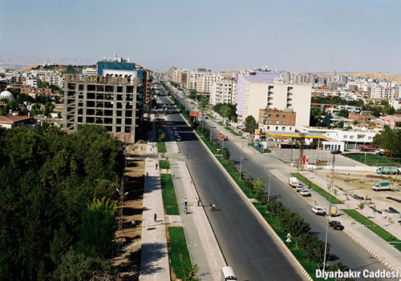
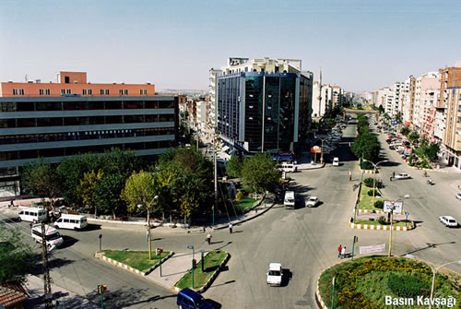

Şekil: Şehir merkezinden geçen Diyarbakır cad. Şekil: Basın kavşağı.

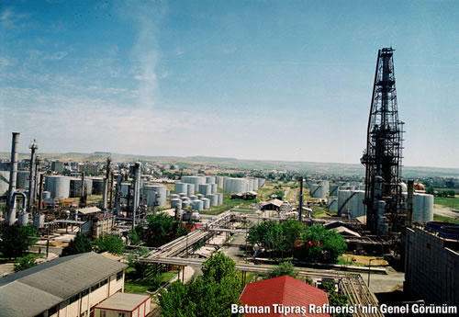
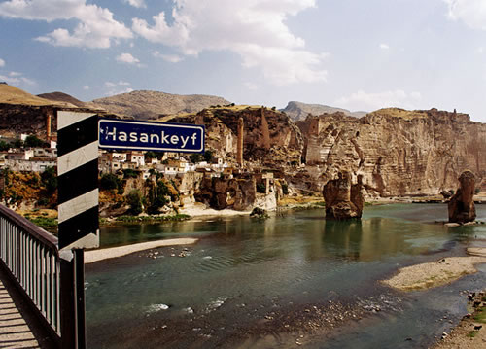

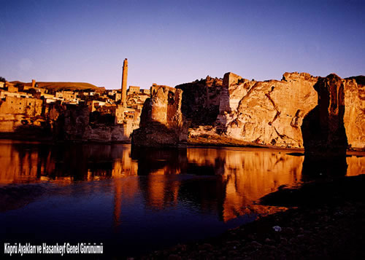
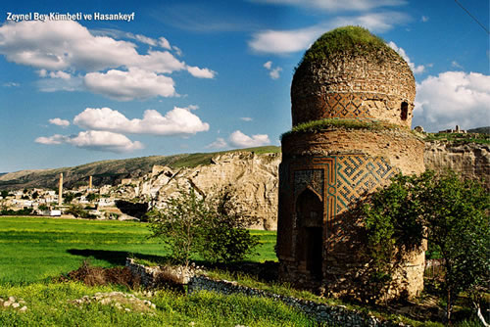
Şekil: Tüpraş rafinerisi. Şekil: Hasankeyf girişi.

Hasankeyf Genel Görün

Şekil: Köprü Ayakları ve Hasankeyf Şekil: Zeynel Bey Kümbeti ve Hasankeyf

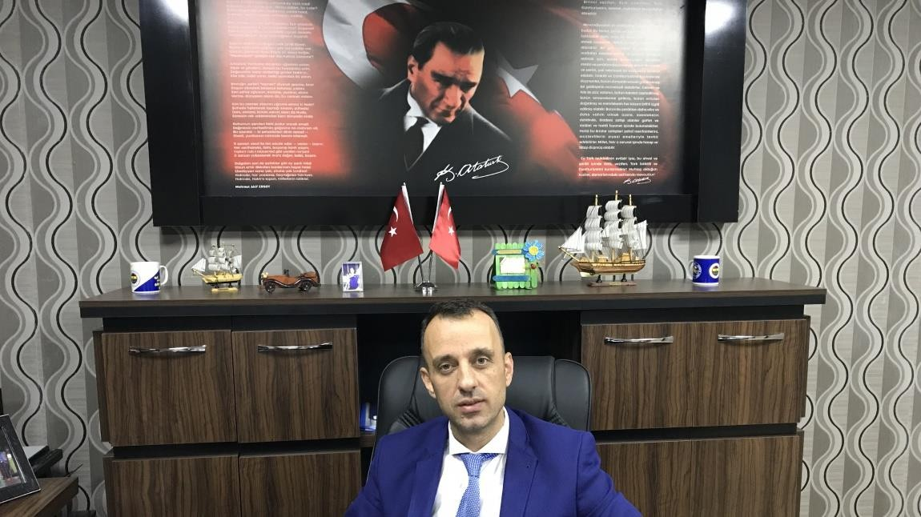

MÜDÜR SUNUŞU

Modern dünyada kurumlar, topluma yön veren unsurlardır. Kurumlar ise dün, bugün ve yarına dair okumaları ile güçlü kalabilirler ve topluma fayda sağlayabilirler. Kendisini tanımayan ve yarına dair hedeflerini ortaya koyamayan kurumların ayakta kalması da söz konusu değildir. Eğitim kurumları, verdikleri hizmetin değeriyle olsa gerek, toplum nezdinde önemli bir yere sahiptir. Eğitim kurumlarının itibarlarını sürdürmenin yolu, verdikleri hizmet kalitesi ile doğrudan orantılıdır.

İşgücü planlamasının, özellikle eğitim-istihdam ilişkisi konusunda planlama yapılması kaçınılmazdır. Sanayinin ihtiyaç duyduğu işgücünün yetiştirilmesi gerekmektedir. Bu çalışmanın öncelik hedefimiz olan, “insanlara en iyi hizmeti sunmayıve bireylerin ve toplumun yarınlara hazır ve donanımlı gitmelerini sağlamayı” gerçekleştirmekte bize yardımcı olacağını hissettik ve inandık.

Stratejik Planımıza mevcut durumumuzu tanımak ve bunu kabul etmekle başladık. Çünkü bu çalışmalarımızın temeli olacaktır. Bizden beklentiler ‘nelerdir’i tartışarak ortaya koymaya çalıştık. Mevcut durum, beklentiler ve imkânlar ölçüsünde bir çalışma yapmaya çalıştık.

Sonuçta; ne çok uçuk ne de hantal bir plana mahkûm olmadan, beklentileri karşılayabilecek, geleceğe dair umutlu bir çalışmayı gerçekleştirdiğimize inanıyoruz. Bu çalışmada gösterdikleri çabadan dolayı Stratejik Plan Hazırlama Ekibine, çalışmalarımıza katkılarından dolayı öğrenci, veli ve esnafımıza kurum adına teşekkür ederim.

Saygılarımla

Ferit ALTUN
Merkez Müdürü

- STRATEJİK PLAN ÜST KURULU
2019-2023 Stratejik Plan üst kurulu Tablo 1’de yer almaktadır.
Tablo 1. Stratejik Plan Üst Kurulu
Üst Kurul Bilgileri |  | Ekip Bilgileri
Adı Soyadı | Unvanı | Adı Soyadı | Unvanı
Ferit ALTUN | MÜDÜR | Murat YÜCELİŞLİ | MÜD. YRD.
Vahdettin OLÇAY | MÜDÜR B.YRD. | Ali SAYIŞ | ÖĞRETMEN
Muhterem SARI | REHBER ÖĞRETMEN | Ferhat ÇELİK | ÖĞRETMEN
Fidan ÖRNEK | ÖĞRETMEN | Şehmus CEVİZ | ÖĞRETMEN
Veysi GÜNCE | OKUL AİLE  BİR. BŞK. | Davut BAŞARAN | VELİ
Metin AY | BİR ÜYE | Enes BAŞARAN | ÖĞRENCİ

Mesleki Eğitim Merkezi Geliştirme ve Yönetme Ekibi olarak bizler Atatürk ilke ve inkılâpları ışığında vatanına, milletine ve nihayetinde tüm insanlığa faydalı bireylerin yetiştirilebilmesi için gerekli dikkat ve özveriyi göstermekteyiz. Elimizdeki değerli varlıkların insanlığın geleceği olacağını bilerek ve özümseyerek çalışmaktayız. Bizler ekip ruhuna bürünmüş ve inanmış büyük bir aileyiz. İdarecisi, öğretmeni, velisi, öğrencisi ile… anne yüreği kadar sıcak ve şefkatli, temiz ve güvenli bir ortamda, sevgi ve saygı çerçevesi içerisinde davranmasını bilen, özgüvene sahip, öğrenmeyi öğrenen, bölgede her alanda hep bir adım önde olan, insani değerlerle donatılmış yetenekli bireyler yetiştirmeği kendine misyon edinmiş, Öğrencilerimizi geleceğimiz olarak düşünerek başta ilimizi ve nihayetinde ülkemizi çağdaş uygarlık düzeyinin üzerine çıkaracak bireyler yetiştiren, eğitim, bilim ve kültürel faaliyetleriyle bölgede isminden söz ettiren, insanlık yararına düşler kuran öğrencilerin buluştuğu cazibe merkezi olmayı vizyon olarak kabul etmiş fedakar ve cefakar bir topluluğuz.

OGYE EKİBİ

İÇİNDEKİLER
MÜDÜR SUNUŞU 10
İÇİNDEKİLER 12
BÖLÜM I 13
GİRİŞ 13
PLAN HAZIRLIK SÜRECİ 13
STRATEJİK PLAN ÜST KURULU 15
BÖLÜM II 24
DURUM ANALİZİ 24
OKULUN KISA TANITIMI 24
OKULUN MEVCUT DURUMU: TEMEL İSTATİSTİKLER 24
OKUL KÜNYESİ 25
ÇALIŞAN BİLGİLERİ 26
OKULUMUZ BİNA VE ALANLARI 26
SINIF VE ÖĞRENCİ BİLGİLERİ 27
DONANIM VE TEKNOLOJİK KAYNAKLARIMIZ 27
GELİR VE GİDER BİLGİSİ 28
ÖĞRENCİ ANKET SONUÇLARI… 29
ÖĞRETMEN ANKETİ SONUÇLARI… 29
PAYDAŞ ANALİZİ …29
GZFT (GÜÇLÜ, ZAYIF, FIRSAT, TEHDİT) ANALİZİ 42
GELİŞİM VE SORUN ALANLARI 47
GELİŞİM VE SORUN ALANLARIMIZ 48
BÖLÜM III 48
MİSYON, VİZYON VE TEMEL DEĞERLER 49
MİSYON 49
VİZYON 49
TEMEL DEĞERLERİMİZ 49
BÖLÜM IV 50
AMAÇ, HEDEF VE EYLEMLER 51
TEMA I: EĞİTİM VE ÖĞRETİME ERİŞİM 51
STRATEJİK AMAÇ 1 51
TEMA II: EĞİTİM VE ÖĞRETİMDE KALİTENİN ARTIRILMASI 52
STRATEJİK AMAÇ 2 52
TEMA III: KURUMSAL KAPASİTE 54
STRATEJİK AMAÇ 3 54
- BÖLÜM 56
MALİYETLENDİRME 57
- …………………………………………………………………………………………….58

GİRİŞ
1.1. STRATEJİK PLANLAMA SÜRECİ

Okulumuzda stratejik planın hazırlanması ve uygulanması Şekil 1 ve Tablo 1 e göre yapılmaktadır.

Şekil 1: Okul gelişim süreci basamakları

SIRA NO | YAPILACAK ÇALIŞMALAR | TARİH
1. | Stratejik Yönetim ve Planlama Konusunda Eğitimlerin Verilmesi. | 1Nisan- 30 Ekim 2023
2. | Durum analizlerinin yapılması  -Paydaş analizlerinin yapılması ve değerlendirilmesi  -GZFT ve PEST Analizlerinin yapılması  -Sorun alanlarının belirlenmesi | 1Haziran-30 Kasım 2023
Dönem Raporunun İl AR-GE birimine gönderilmesi |  | 30 Kasım 2023
3. | Misyon, Vizyon Ve Temel Değerlerin Belirlenmesi | 1 Mayıs – 30 Ekim
Dönem Raporunun İl AR-GE birimine gönderilmesi |  | 30 Kasım 2023
4. | Stratejik Amaç ve Hedeflerin Tespiti | 1 Mayıs – 30 Eylül 2023
Dönem Raporunun İl AR-GE birimine gönderilmesi |  | 30 Kasım 2023
5. | Faaliyet, Proje Ve Eylem Planının Hazırlanması | 1 Mart-30 Eylül
Dönem Raporunun İl AR-GE birimine gönderilmesi |  | 30 Kasım 2023
6. | Maliyetlendirme | 1Haziran-30 Kasım 2023
Dönem Raporunun İl AR-GE birimine gönderilmesi |  | Kasım 2023
7. | Planlara son halinin verilmesi ve onay işlemleri | Ocak 2024

Tablo 1: İl Milli Eğitim Müdürlüğü Stratejik Planlama Çalışma Takvimi.

1.2. STRATEJİK PLAN ÇALIŞMA ve KOORDİNASYON EKİBİ:

STRATEJİK PLANLAMA ÇALIŞMA ve KOORDİNASYON EKİBİ

SIRA NO | ADI SOYADI | GÖREVİ
1 | Ferit ALTUN | MÜDÜR
2 | Vahdettin OLÇAY | MÜDÜR BAŞYRD.
3 | Murat YÜCELİŞLİ | MÜDÜR YARDIMCISI
5 | Burhan ZENGİN | MÜDÜR YARDIMCISI
6 | Naim UZUNAY | ÖĞRETMEN
7 | Rıdvan BİLBİL | ÖĞRETMEN
8 | A.Hakim KARDAŞ | ÖĞRETMEN
9 | KUTBETTİN İLÇİN | ÖĞRETMEN

1.3. OKULU GELİŞTİRME ve YÖNETME EKİBİ

OKULU GELİŞTİRME ve YÖNETME EKİBİMİZ

SIRA NO | ADI ve SOYADI | GÖREVİ
1 | Ferit ALTUN | MÜDÜR
2 | Vahdettin OLÇAY | MÜDÜR BAŞYARDIMCISI
3 | Haluk ÇETİN | MÜDÜR YARDIMCISI
4 | Şehmus CEVİZ | ÖĞRETMEN-ZÜMRE BAŞKANI
5 | Ali SAYİŞ | ÖĞRETMEN-ZÜMRE BAŞKANI
6 | Mehmet ŞAHİN | ÖĞRETMEN-ZÜMRE BAŞKANI
7 | Muhterem SARI | REHBER ÖĞRETMEN
8 | Pınar OK | ÖĞRETMEN
9 | Ramazan ÇİFTÇİ | ÖĞRETMEN
10 | Edip ÇELİKAL | ÖĞRETMEN
11 | M. Emin AGYARETLİ | ÖĞRETMEN
12 | Meral ŞİMŞEK | ÖĞRETMEN
13 | Zeliha ODABAŞI | ÖĞRETMEN
14 | M.Hıdır UĞUR | ÖĞRETMEN
15 | Cüneyt ÖZALP | HİZMETLİ
16 | Hasan ÇOBAN | MEMUR
17 | Davut BOZYEL | HİZMETLİ
18 | M.Şerif AKDAŞ | VELİ
19 | Yılmaz ÖZALP | VELİ
20 | Siraç GÜNEŞ | VELİ
21 | Ahmet OLÇAY | VELİ
 | Furkan BAYMAN | ÖĞRENCİ/ OKUL ÖĞRENCİ TEMSİLCİSİ
22 | Barış ÇAKMAK | ÖĞRENCİ
23 | Melek BAŞÇI | ÖĞRENCİ
24 | Nergiz ACAR | ÖĞRENCİ
25 | Ramazan ÇİFTÇİ | ÖĞRENCİ
26 | Veysi GÜNCE | OKUL - AİLE BİRLİĞİ BAŞKANI
27 | Şehmus CEVİZ | EĞİTİM BİR-SEN SENDİKA TEMSİLCİSİ
28 | Ferhat ÇELİK | EĞİTİM SEN SENDİKA TEMSİLCİSİ
29 | Ayşenur BİLİCİ | TÜRK EĞİTİM SEN
30 | A.Hakim KARDAŞ | ÖZGÜR EĞİTİM SEN DENDİKA TEMSİLCİSİ
31 |  | MUHTAR
32 | BURAN YILDIZ | KANTİN İŞLETMECİ

1.4. STRATEJİK PLANLAMANIN AMACI:

Bu stratejik planın amacı; Okulumuzda gerçekleştirdiğimiz PEST ve SWOT analizlerinden sonra bir takım planlı çalışma düzenleyip güçlü yönlerimiz ile fırsatlarımızı kullanarak zayıf yönlerimizi güçlendirip tehditlerimizi ortadan kaldıracağız. Böylece uzay çağının gerektirdiklerini yapabilecek toplam kalite standartlarını kolaylıkla yakalayabileceğiz.

1.5. STRATEJİK PLANLAMANIN KAPSAMI:
Bu stratejik plan; Mesleki Eğitim Merkezinin 2024-2028 yıllarına dönük stratejik amaçlarını, hedeflerini ve performans göstergelerini kapsamaktadır.
1.6. STRATEJİK PLANLAMANIN DAYANAĞI (REFERANS KAYNAKLARI):

SIRA NO | REFERANS KAYNAĞININ ADI:
1 | 5018 Sayılı Kamu Mali Yönetimi Ve Kontrol Kanunu
2 | Stratejik Planlamaya İlişkin Usul Ve Esaslar Hakkında Yönetmelik
3 | DPT-Kamu Kuruluşları İçin Stratejik Planlama Kılavuzu
4 | 2019–2023 Dönemini Kapsayan 11. Kalkınma Planı
5 | 2023–2025 Dönemini Kapsayan Orta Vadeli Program
6 | 2024–2028 Eğitim Özel İhtisas Komisyonu Raporu
7 | Milli Eğitim İle İlgili Mevzuat
8 | Milli Eğitim Strateji Belgesi
9 | Bakanlık Faaliyet Alanı İle İlgili Ulusal, Bölgesel Ve Sektörel Plan Ve Programlar
10 | Milli Eğitim Şura Kararları
11 | TÜBİTAK Vizyon 2023 Eğitim Ve İnsan Kaynakları Raporları
12 | Bakanlık Faaliyet Alanı İle İlgili Tüm Projeler
13 | Bakanlık Stratejik Plan Taslağı
14 | İl Milli Eğitim Müdürlüğü Stratejik Plan Taslağı
15 | Diğer Kaynaklar

2.1.4. Kuruluşun Personel Durumu -I

2.1.5. Mevcut Örgüt Yapısı

MÜDÜR
FERİT ALTUN

OGYE
MÜDÜR YARDIMCILARI
OKUL AİLE BİRLİĞİ
SOSYAL ETKİNLİKLER

MÜDÜR BAŞ
YARDIMCISI
Vahdettin OLÇAY

ZÜMRELER

HALUK ÇETİN
AYŞENUR BİLİCİ
YASİN UMAY
MURAT YÜCELİŞLİ
BURHAN ZENGİN
HAKKI KARTAL
BELİRLİ GÜN ve HAFTALAR

YAZIŞMALAR
USTALIK TELAFİ
DENKLİK İŞLEMLERİ
DEKONT İŞLEMLERİ
İLK KAYIT
ONUR KURULU
SINAV İŞLEMLERİ

KOORDİNATÖRLÜK İŞLEMLERİ
ÖĞRENCİ İŞLEMLERİ
ÖĞRENCİ İŞLEMLERİ
TKYS İŞLEMLERİ
SÖZLEŞME FESİHLERİ
11 FEN ve TM ler
USTA ÖĞRETİCİLİK BAŞVURU
ÖDÜL ve DİSİPLİN KURULU

İŞ YERİ DEĞİŞKLİĞİ
STAJ İŞLEMLERİ
USTALIK VE KALFALIK İŞLEMLERİ

ONUR KURULU
USTALIK VE KALFALIK
ONUR KURULU

DERS PROĞRAMI HAZIRLAMA

MAAŞ, EK DERS

2.1.6. Öğrenci Durumu

2.1.6.1 Öğrenci Sayısı

ÖĞRENCİ SAYILARI
 | 2023–2024
SINIFLAR | Erkek | Kız | Toplam
9. SINIFLAR | 276 | 43 | 319
10 SINIFLAR | 242 | 46 | 288
11 SINIFLAR | 171 | 50 | 221
12 SINIFLAR | 140 | 30 | 170
USTALIK TELAFİ | 10 | 0 | 10
TOPLAM | 929 | 169 | 1098

2.1.6.2 Ödül Durumu

ÖDÜL ALAN ÖĞRENCİ SAYILARI
YILLAR | TAKDİR | TEŞEKÜR | ONUR BELGESİ
2021 - 2022 | 6 | 35 | -
2022 - 2023 | 35 | 65 | -

2.1.6.3 Disiplin Durumu

ÖĞRENCİ SAYILARI
YILLAR | KURUL TOPLANMA SAYISI | CEZA ALANLARIN  SAYISI
YILLAR | KURUL TOPLANMA SAYISI | KINAMA | UZAKLAŞTIRMA
2021 – 2022 | - | - | -
2022–2023 | 1 | 1 | -

2.1.6.4 Sosyal Etkinlikler Durumu

ÖĞRENCİ KULÜPLERİ
Yıllar | Sosyal Kulüp Sayısı | Belge Alan Öğrenci Sayısı
2021 – 2022 | - | -
2022–2023 | - | -

2.1.6.5 Öğrenci Başarı İstatistikleri

SINIF TEKRARI YAPAN ÖĞRENCİ SAYILARI
Yıllar | Öğrenci Sayısı | Sınıf Tekrarı Yapan Öğrenci Sayısı
2021-2022 | 15 | -

2.1.6.6 Doğrudan Geçen Öğrenci Sayıları

DOĞRUDAN GEÇEN ÖĞRENCİ SAYILARI
Yıllar | Öğrenci Sayısı | Sorumluluğu Bulunan Öğrenci Sayısı
2021– 2022 | 1539 | 350

2.1.6.7 Sorumluluğu Bulunan Öğrenci Sayıları

SORUMLULUĞU BULUNAN ÖĞRENCİ SAYILARI
Yıllar | Öğrenci Sayısı | Sorumluluğu Bulunan Öğrenci Sayısı
2022– 2023 | 3006 | 427

inde olup objektiflik ilkesini uygularız. Tüm ilişkilerde insana saygı esasını uygular; çalışan ve hizmet alanların beklenti duygu ve düşüncelerine değer veririz, Çalışmalarda etkililik ve verimliliğin ekip çalışmalarıyla sağlanacağı anlayışı kabullenilerek ekip çalışmalarına gereken önemi veririz. Ayrıca takım çalışması anlayışı ve işine adanmışlık ile duygusu ile en kötü şartlarda bile en iyi üretimi yapmaya odaklanır.

GENEL DEĞERLENDİRME

5018 Sayılı Kamu Mali Yönetimi ve Kontrol Kanunu ile kamu kaynaklarının daha etkili ve verimli bir şekilde kullanılması, hesap verebilir ve saydam bir yönetim anlayışının oluşması hedeflenmektedir.
2024-2028 dönemi stratejik planının hazırlanması sürecinin temel aşamaları; kurul ve ekiplerin oluşturulması, çalışma takviminin hazırlanması, uygulanacak yöntemlerin ve yapılacak çalışmaların belirlenmesi şeklindedir.
Günümüzde bilimsel, kültürel ve sosyal yapıların teknoloji ile değişime uğraması dünya kitlelerinde ekonomiyi ve eğitimi yüksek düzeyde etkilemektedir.
Eğitim bu değişimde büyük bir pay sahibi olmasının yanında geleceğin yapılanmasında da söz sahibidir. Eğitim kuramlarının da stratejik planlarını yapması eğitimin kalitesini arttıracaktır.
Stratejik yönetim ve planlama, kamu yönetimleri için gerekli bir unsur haline gelmiştir. Bu kapsamda 5018 sayılı Kamu Mali Yönetimi ve Kontrol Kanunu; kamu kuruluşlarının geleceğe dönük olarak stratejik planlarını hazırlamaları ve bütçelerinin planda öngörülen misyon, vizyon, amaç ve hedefleri ile uyumlu olacak biçimde performans programlama dayalı olarak oluşturması gerektiği hükme bağlanmıştır.
Müdürlüğümüz 2019-2023 Stratejik Planını uygulamış ve 2024-2028 Stratejik Planını 5 yıllık süreyi kapsayacak şekilde mevzuatlara ve üst politikalara göre hazırlanmıştır. 2024-2028 Stratejik Planı Bakanlığımız tarafından belirtildiği üzere 4 aşamada yürütülecektir. Bu aşamalar: Hazırlık Dönemi Çalışmaları ve Hazırlık Programı, Durum Analizi, Geleceğe Yönelim, izleme ve Değerlendirme aşamalarından oluşur.
Batman Mesleki Eğitim Müdürlüğü 2024-2028 Stratejik Planı yürütülme aşamaları;
Hazırlık Dönemi Çalışmaları ve Hazırlık Programı: Bu bölümde; stratejik plan hazırlama çalışmalarının başlatıldığının duyurulması, üst kural ve ekiplerin oluşturulması, eğitimlerin düzenlenmesi ve stratejik plan hazırlama takviminin oluşturulması yer almaktadır.
Durum Analizi: Kuruluşun yasal yükümlülükleri çerçevesinde yürüttüğü faaliyetler ve sunduğu hizmetler ortaya konulur. Kuramım yerine getirmekle yükümlü bulunduğu üst politika belgeleri hedefleri ile mevzuatının irdelendiği; paydaşların beklenti ve önerilerinin değerlendirildiği ve son olarak kurumun soran alanlarının belirlendiği bölümdür.
Kuramsal Tarihçe, uygulanmakta olan stratejik planın değerlendirilmesi, mevzuat analizi, üst politika belgelerinin analizi, faaliyet alanları ile hizmetlerin belirlenmesi, paydaş analizi, kurum içi ve kuram dışı analizler, PESTLE ve GZFT analizleri ile birlikte tespitler ve ihtiyaçlar belirlenir.
- Geleceğe Yönelim: Misyon, vizyon ve temel değerlerin yer aldığı stratejik amaç ve hedeflere ulaşmak istediğimiz bölümdür.
- İzleme ve Değerlendirme: izleme ve değerlendirme içerisinde stratejik planda yer alan hedeflerin izlenmesi ve değerlendirilmesine ilişkin içerikler yer almaktadır.
Batman Mesleki Eğitim Merkezi Müdürlüğü, 2024-2028 Stratejik Planını başarılı bir şeklide hazırlamış ve 2024-2028 döneminde planın başarılı bir şekilde uygulanmasını sağlayacaktır.
Okulumuzun 2024-2028 dönemlerini kapsayan stratejik plan hazırlık aşaması, üst kurul ve stratejik plan ekibinin oluşturulması ile başlamıştır. Ekip üyeleri bir araya gelerek çalışma takvimini oluşturulmuş, görev dağılımı yapılmıştır. Okulun 2019-2023 Stratejik Planda yer alan amaçlar, hedefler, göstergeler ve faaliyetler incelenmiş ve değerlendirilmiştir. Eğitim Vizyonu 2024, mevzuat, üst politika belgeleri, paydaş, PESTLE, GZFT ve kuruluş içi analizlerinden elde edilen veriler ışığında eğitim ve öğretim sistemine ilişkin sorun ve gelişim alanları ile eğitime ilişkin öneriler tespit edilmiştir.
Planlama sürecine aktif katılımını sağlamak üzere paydaş anketi, toplantı ve görüşmeler yapılmıştır. Geleceğe yönelim bölümüne geçilerek okulumuzun amaç, hedef, gösterge ve eylemleri belirlenmiştir. Çalışmaları yürüten ekip ve kurul bilgileri altta verilmiştir.

BÖLÜM II

DURUM ANALİZİ
Bu bölümde, okulumuzun mevcut durumunu ortaya koyarak neredeyiz
sorusuna yanıt bulunmaya çalışılmıştır.
Bu kapsamda; okulumuzun kısa tanıtımına, okul künyesine ve temel istatistiklere, paydaş analizlerine ve görüşlerine, GZFT (Güçlü, Zayıf, Fırsat ve Tehditler) analizine yer verilmiştir.

Okulun Kısa Tanıtımı

Batman ili mesleki eğitim merkezi müdürlüğü 07.11.1988 tarihinde 13 meslek dalı ile 3308 sayılı çıraklım ve meslekli eğitim kanunu kapsamına alınmış olan mesleki eğitim merkezi 18.11.1988 tarihi itibariyle merkez endüstri meslek lisesi müdürlüğünün B blok binasında hizmet vermiştir.
Öğrenci sayısının artmasından dolayı endüstri meslek lisesi b blok binasının ihtiyaca cevap verememesinden dolayı batman merkez ticaret meslek lisesinin 4. Katında eğitim-öğretim hizmeti vermeye devam edildi.
Eğitim hizmetleri merkez müdürlüğünün lağvedilmesinden sonra mevcut hizmet binamız valilik oluruyla kültür mahallesinde bulunan eğitim hizmetleri binasına taşınarak hizmet vermiş, 2018 Nisan ayından itibaren de Milli Eğitim Müdürlüğünün taşınmasından sonra boşalan 2 bloklu binayı kurumumuz kullanmaktır.

Okulun Mevcut Durumu: Temel İstatistikler

Bu bölümde, okulumuzun temel istatistiksel verileri yer almaktadır.

Okul Künyesi
Okulumuzun temel girdilerine ilişkin bilgiler altta yer alan okul künyesine ilişkin tabloda yer almaktadır.

İli: BATMAN |  |  |  | İlçesi: Merkez
Adres: | Ziya Gökalp Mah. 1706.  Sokak No:7 |  |  | Coğrafi Konum (link) |  | http://batmanmesem.meb. k12.tr/tema/iletisim.php
Telefon  Numarası: | 0488 2129871 |  |  | Faks Numarası: |  | 0488 212 44 21
e- Posta  Adresi: | 233197@meb.k12.tr |  |  | Web sayfası adresi: |  | http://batmanmesem.meb.  k12.tr
Kurum  Kodu: | 233197 |  |  | Öğretim Şekli: |  | Tam Gün
Okulun Hizmete Giriş Tarihi : 1989 |  |  |  | Toplam Çalışan  Sayısı |  | 50
Öğrenci  Sayısı: | Kız | 169 |  | Öğretmen Sayısı | Kadın | 8
Öğrenci  Sayısı: | Erkek | 929 |  | Öğretmen Sayısı | Erkek | 33
Öğrenci  Sayısı: | Toplam | 1098 |  | Öğretmen Sayısı | Toplam | 41
Derslik Başına Düşen Öğrenci Sayısı |  |  | 22 | Şube Başına Düşen Öğrenci Sayısı
Öğretmen Başına Düşen Öğrenci Sayısı |  |  | 28 | Şube Başına 30’dan Fazla Öğrencisi Olan Şube Sayısı |  |  | 1
Öğrenci Başına Düşen Toplam Gider Miktarı |  |  |  | Öğretmenlerin Kurumdaki Ortalama  Görev Süresi |  |  | 7

Tablo 2. Okul Künyesi

Çalışan Bilgileri
Okulumuzun çalışanlarına ilişkin bilgiler altta yer alan tabloda belirtilmiştir.
Tablo 3. Personel Bilgileri
Unvan | Erkek | Kadın | Toplam
Okul Müdürü ve Müdür Yardımcısı | 7 | 1 | 8
Alan Öğretmeni | 24 | 4 | 28
Branş Öğretmeni | 7 | 3 | 10
Rehber Öğretmen | 3 | 0 | 3
İdari Personel | 3 | 0 | 3

Yardımcı Personel | 2 | 0 | 2
Güvenlik Personeli |  | 0 | 0
Toplam Çalışan Sayıları | 36 | 9 | 45
Okulumuz Bina ve Alanları
Okulumuzun binası ile açık ve kapalı alanlarına ilişkin temel bilgiler Tablo 4’de yer almaktadır.
Tablo 4. Okul Yerleşkesine İlişkin Bilgiler

Okul Bölümleri |  | Özel Alanlar | Var | Yok
Okul Kat Sayısı | 4 | Çok Amaçlı Salon | X
Derslik Sayısı | 17 | Çok Amaçlı Saha |  | X
Derslik Alanları (m2) | 500 | Kütüphane | X
Kullanılan Derslik Sayısı | 17 | Fen Laboratuvarı |  | X
Şube Sayısı | 87 | Bilgisayar Laboratuvarı | X
İdari Odaların Alanı (m2) | 150 | İş Atölyesi |  | X
Öğretmenler Odası (m2) | 80 | Beceri Atölyesi | x
Okul Oturum Alanı (m2) | 750 | Pansiyon |  | X
Okul Bahçesi (Açık Alan)(m2) | 900
Okul Kapalı Alan (m2) | 550
Sanatsal, bilimsel ve sportif  amaçlı toplam alan (m2) | 0
Kantin (m2) | 1
Tuvalet Sayısı | 6

Sınıf ve Öğrenci Bilgileri
Okulumuzda yer alan sınıflar ve bu sınıflarda öğrenim gören öğrenci sayıları alttaki tabloda yer almaktadır.
Tablo 5. Öğrenci Sayıları

SINIFI |  | Kız |  | Erkek | Toplam |  |  | SINIFI | Kız |  |  | Erkek | Toplam
9-A |  | 0 |  | 17 | 17 |  |  | 10-E2 | 0 |  |  | 18 | 18
9/A1 |  | 0 |  | 25 | 25 |  |  | 10-EE | 1 |  |  | 19 | 20
9-B |  | 4 |  | 13 | 17 |  |  | 10-MET | 0 |  |  | 4 | 4
9-C |  | 0 |  | 22 | 22 |  |  | 11-D | 0 |  |  | 2 | 2
9-D |  | 7 |  | 11 | 18 |  |  | 11-C | 0 |  |  | 2 | 2
9-E |  | 0 |  | 39 | 39 |  |  | 11-G | 0 |  |  | 4 | 4
9-F |  | 5 |  | 17 | 22 |  |  | 11-EG | 0 |  |  | 2 | 2
9-G |  | 0 |  | 40 | 40 |  |  | 11-EBM | 0 |  |  | 1 | 1
9-H |  | 10 |  | 28 | 38 |  |  | 11-EEB | 0 |  |  | 3 | 3
10-A1 |  | 0 |  | 20 | 20 |  |  | 11-EEV | 0 |  |  | 9 | 9
10-A2 | 0 |  | 20 |  |  | 20 | 11-EG |  |  | 0 | 2 |  | 2
10-A3 | 0 |  | 21 |  |  | 21 | 11-EP |  |  | 0 | 16 |  | 16
10-A4 |  |  | 31 |  |  | 31 | 11-GC |  |  | 3 | 0 |  | 3
10-A5 | 0 |  | 20 |  |  | 20 | 11GK. |  |  | 10 | 1 |  | 11
10-A6 | 0 |  | 24 |  |  | 24 | 11GK1 |  |  | 7 | 0 |  | 7
10-B1 | 0 |  | 17 |  |  | 17 | 11-OE |  |  | 0 | 4 |  | 4
10-B2 | 0 |  | 16 |  |  | 16 | 11OEM |  |  | 0 | 11 |  | 11
10-C1 | 18 |  | 5 |  |  | 23 | 11-OM |  |  | 0 | 10 |  | 10
10-C2 | 18 |  | 5 |  |  | 24 | 11-OİŞ |  |  | 0 | 2 |  | 2
10-D | 0 |  | 4 |  |  | 4 | 11-OMT |  |  | 0 | 2 |  | 2
10-E | 0 |  | 15 |  |  | 15 | 12-C |  |  | 0 | 2 |  | 2
10-F | 0 |  | 1 |  |  | 1 | 12-E |  |  | 1 | 1 |  | 2
10-G | 0 |  | 5 |  |  | 5 | 12-E1 |  |  | 0 | 9 |  | 9
10-V | 0 |  | 3 |  |  | 3 | 12-I |  |  | 0 | 8 |  | 8
10-YA | 3 |  | 12 |  |  | 15 | 12-GC |  |  | 3 | 0 |  | 3
10-MOD | 4 |  | 5 |  |  | 9 | 12GK |  |  | 8 | 1 |  | 9
10-MOB | 0 |  | 28 |  |  | 28 | 12-OE |  |  | 0 | 1 |  | 1

Donanım ve Teknolojik Kaynaklarımız
Teknolojik kaynaklar başta olmak üzere okulumuzda bulunan çalışır durumdaki donanım malzemelerine ilişkin bilgilere Tablo 6’da yer verilmiştir.
Tablo 6. Teknolojik Kaynaklar Tablosu

Akıllı Tahta Sayısı | 15 | Yazıcı Sayısı | 10
Masaüstü Bilgisayar Sayısı | 15 | Fotokopi Makinası Sayısı | 2
Taşınabilir Bilgisayar Sayısı | 3 | TV Sayısı | 2
Projeksiyon Sayısı | 5 | İnternet Bağlantı Hızı | 8

Gelir ve Gider Bilgisi
Okulumuzun genel bütçe ödenekleri, okul aile birliği gelirleri ve diğer katkılarda dâhil olmak üzere gelir ve giderlerine ilişkin son iki yıl gerçekleşme bilgileri alttaki tabloda verilmiştir.

Tablo 7. Gelir/Gider Tablosu
Yıllar | Gelir Miktarı | Gider Miktarı
2022 | 83.000,00 TL | 62.458,90 TL
2023 | 120.000,00 TL | 95.447,09 TL

PAYDAŞ ANALİZİ
Kurumumuzun en önemli paydaşları arasında yer alan öğrenci, veli ve öğretmenlerimize yönelik olarak anket uygulanmıştır. 5’li Likert Ölçeğine göre hazırlanmış olan anketlerde öğretmenler için toplam 14, öğrenciler için toplam 14, veliler için ise yine 14 soruya yer verilmiştir.
Değerlendirme yapılırken “Katılıyorum” ve “Tamamen Katılıyorum”, “Kısmen Katılıyorum” ile “Orta Düzeyde Katılıyorum” birlikte yorumlanmış olup, “Katılmıyorum” maddesi ise yalnız değerlendirilmiştir.
Paydaşlarımıza uygulamış olduğumuz anket çalışması verileri SPSS programına yüklenmiş olup, sonuçlar aşağıdaki gibi yorumlanmıştır.
Öğrenci Anketi Sonuçları:
Okulumuzda toplam 3006 kalfa ve usta adayı öğrenim görmektedir. Tesadüfi Örnekleme Yöntemine göre seçilmiş toplam 400 kalfa ve ustaya uygulanan anket sonuçları aşağıda yer almaktadır.
1.
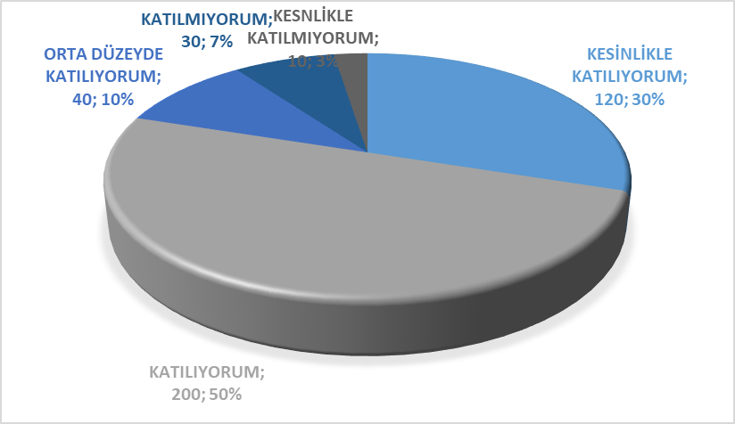
Şekil 1:Öğrencilerin Ulaşılabilirlik Düzeyi
“Öğretmenlerimle ihtiyaç duyduğumda rahatlıkla görüşebilirim” sorusuna
ankete katılan öğrencilerin %90’si Katılıyorum yönünde görüş belirtmişlerdir.
2.
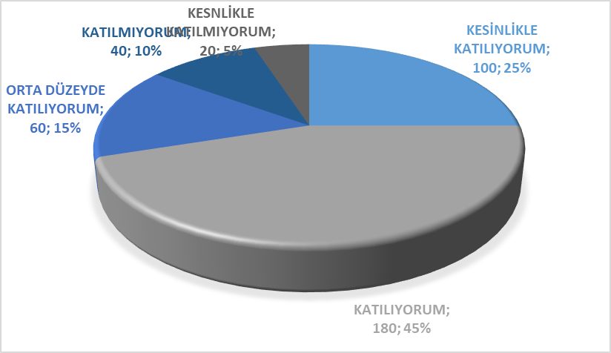
“Okul müdürü ile rahatlıkla görüşebilirim” maddesine ankete katılan öğrencilerin
%75sı katılıyorum yönünde görüş belirtmiştir.
3.
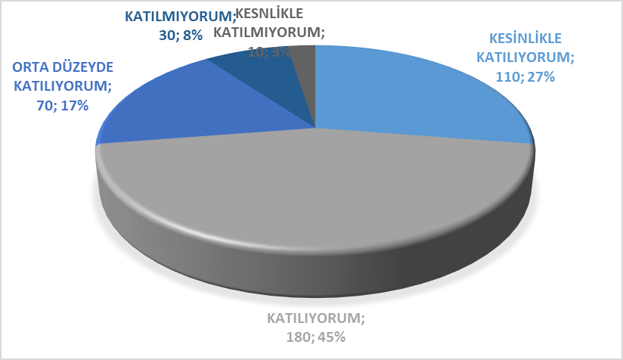
“Okulun rehberlik servisinden yeterince yararlanabiliyorum ” maddesine ankete
katılan öğrencilerin %89 u katılıyorum yönünde görüş belirtmiştir.
4.
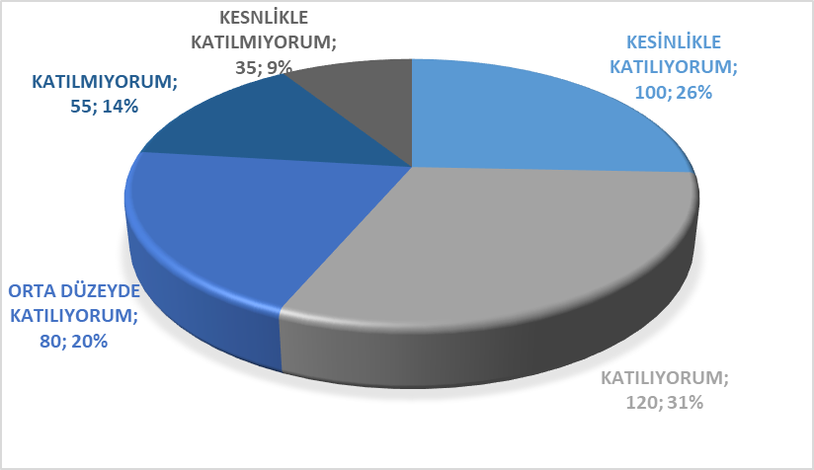

“Okula ilettiğimiz öneri ve isteklerimiz dikkate alınır” maddesine öğrencilerin %77si katılıyorum yönünde görüş belirtmişlerdir.
5.
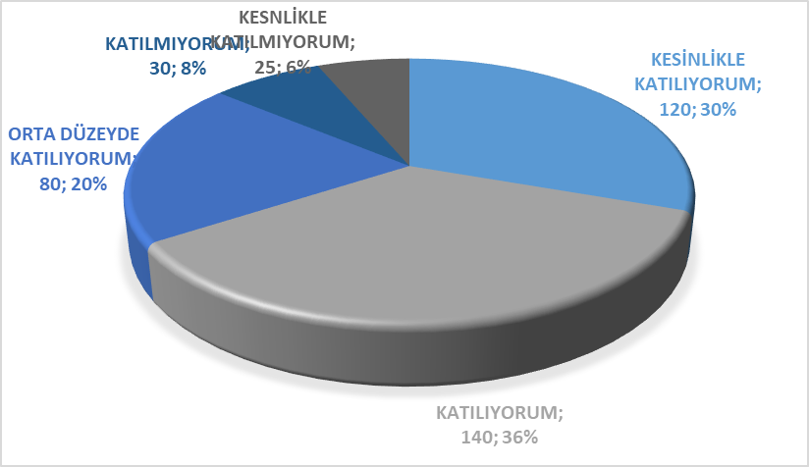
Okulda kendimi güvende hissederim” maddesine öğrencilerin %86sı katılıyorum yönünde görüş belirtmişlerdir.
6.
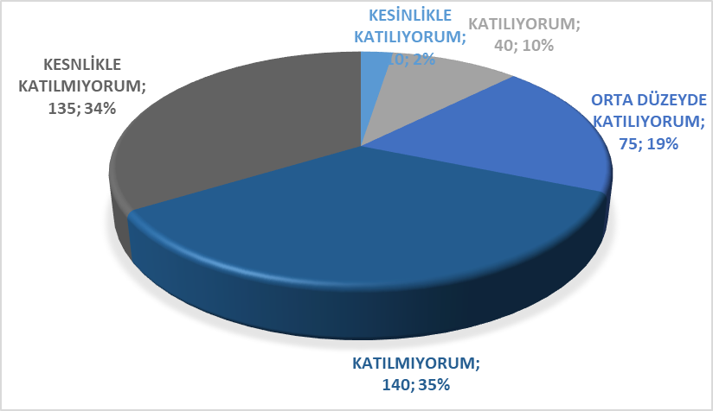

“Okulda öğrencilerle ilgili alınan kararlarda bizlerin görüşleri alınır” maddesine
öğrencilerin %31 i katılıyorum yönünde görüş belirtmişlerdir.
7.
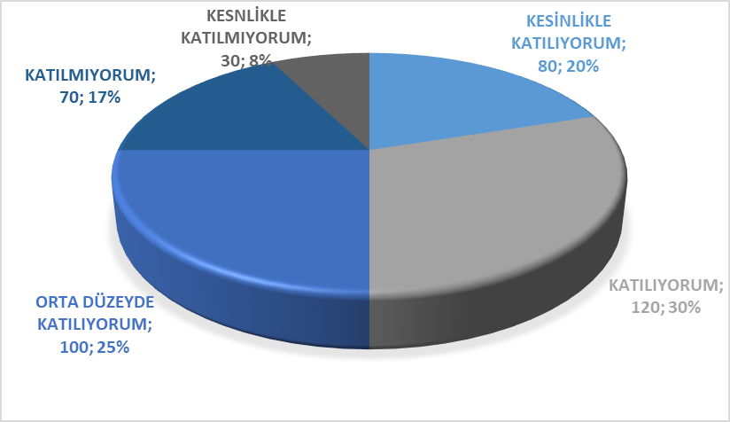
“Öğretmenler yeniliğe açık olarak derslerin işlenişinde çeşitli yöntemler kullanmaktadır” maddesine öğrencilerin %75i katılıyorum yönünde görüş belirtmişlerdir.
8.
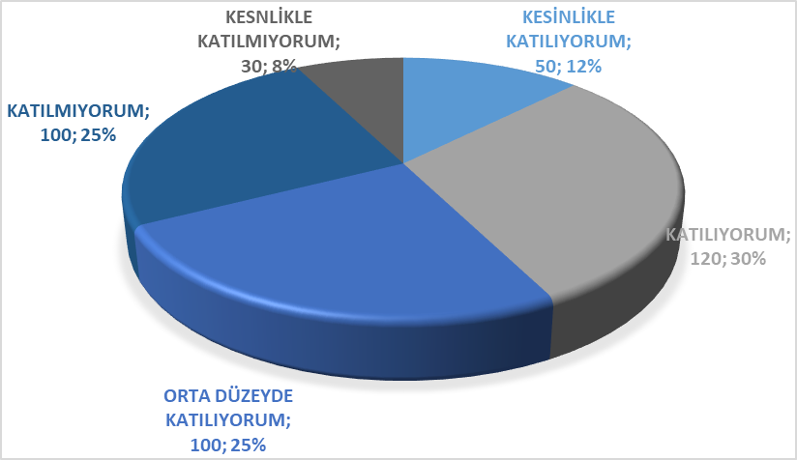

“Derslerde konuya göre uygun araç gereçler kullanılmaktadır” maddesine
öğrencilerin %67si katılıyorum yönünde görüş belirtmişlerdir.
9.
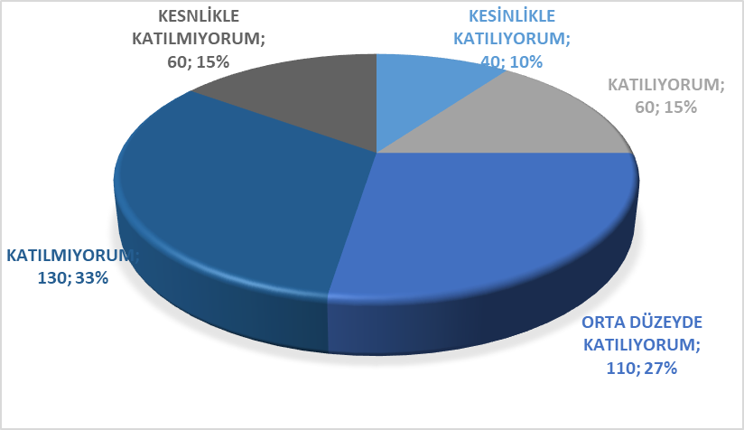
“Teneffüslerde ihtiyaçlarımı giderebiliyorum” maddesine öğrencilerin %52si katılıyorum yönünde görüş belirtmişlerdir.
10.
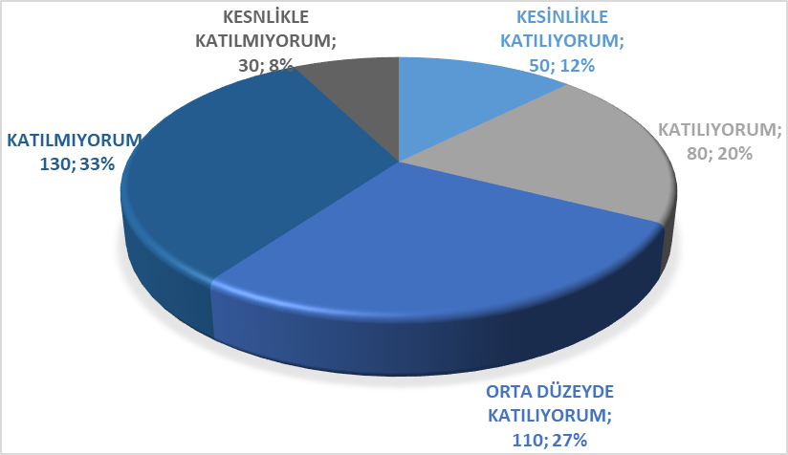

“Okulun içi ve dışı temizdir” maddesine öğrencilerin %59u Katılıyorum yönünde görüş belirtmişlerdir.
11.
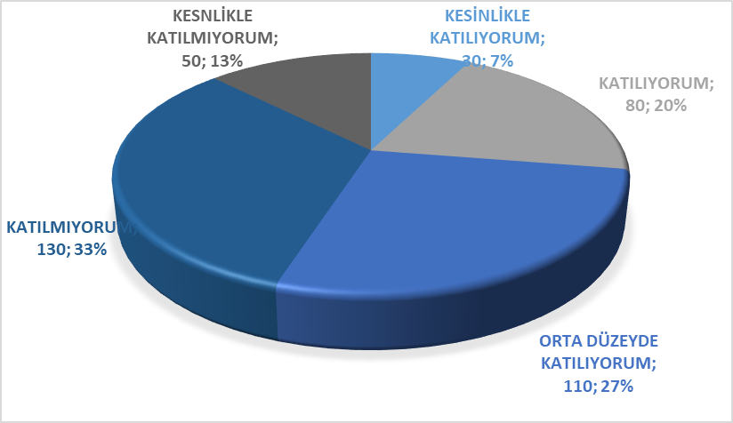

“Okulun binası ve diğer fiziki mekânlar yeterlidir” maddesine öğrencilerin %54ü katılıyorum yönünde görüş belirtmişlerdir.
12.

“Okul kantininde satılan malzemeler sağlıklı ve güvenlidir.” maddesine öğrencilerin
%54ü katılıyorum yönünde görüş belirtmişlerdir.
13.
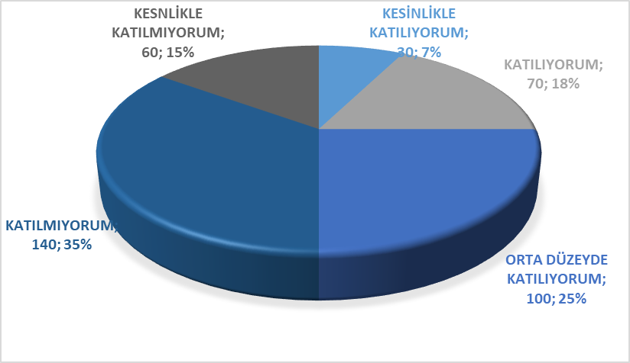

“Okulumuzda yeterli miktarda sanatsal ve kültürel faaliyetler düzenlenmektedir.” maddesine öğrencilerin %50si katılıyorum yönünde görüş belirtmişlerdir.
Öğretmen Anketi Sonuçları:
- Okulumuzda görev yapmakta olan toplam 27 öğretmenin 22 sine uygulanan anket
sonuçları aşağıda yer almaktadır.
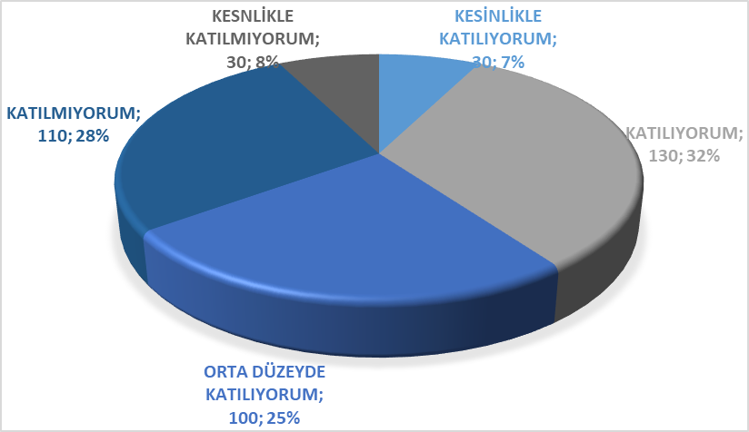
“Okulumuzda alınan kararlar, çalışanların katılımıyla alınır” sorusuna anket çalışmasına katılan 22 öğretmenimizin %64’ü Katılıyorum yönünde görüş belirtmişlerdir.
2.

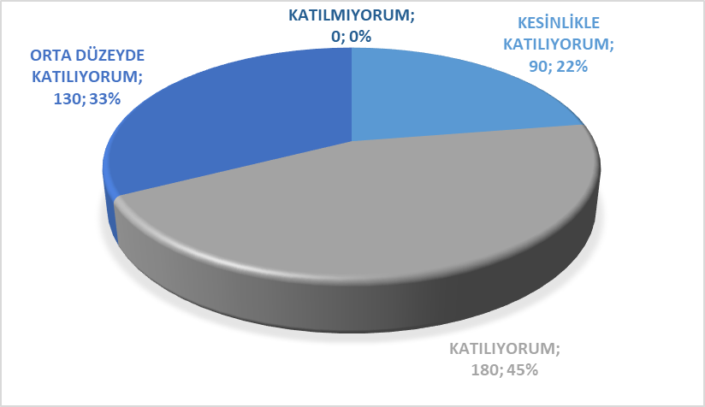

“Kurumdaki tüm duyurular çalışanlara zamanında iletilir” sorusuna anket çalışmasına katılan 22 öğretmenimizin tamamı Katılıyorum yönünde görüş belirtmişlerdir.

3.
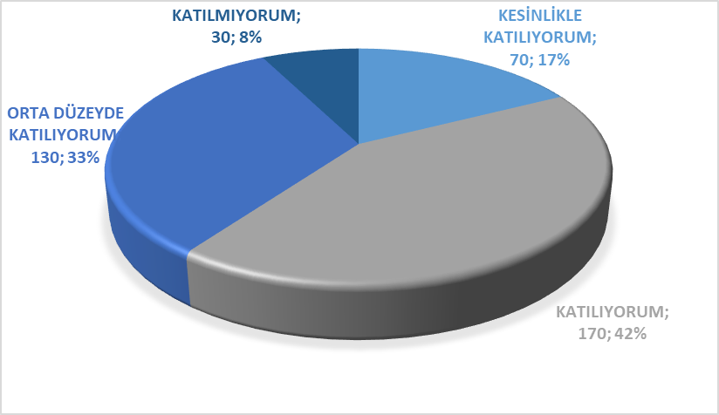

“Kendimi, okulun değerli bir üyesi olarak görüyorum” sorusuna anket çalışmasına katılan 22 öğretmenimizin %92’si Katılıyorum yönünde görüş belirtmişlerdir.

4.
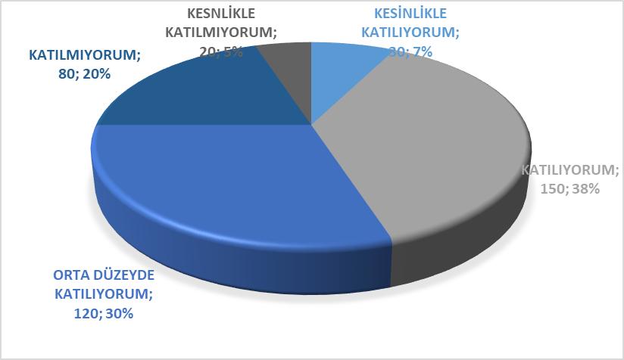
“Çalıştığım okul bana kendimi geliştirme imkânı tanımaktadır.” sorusuna anket çalışmasına katılan 22 öğretmenimizin %75’i Katılıyorum yönünde görüş belirtmişlerdir.

5.
“Okul, teknik araç ve gereç yönünden yeterli donanıma sahiptir” sorusuna anket çalışmasına katılan 22 öğretmenimizin %70’i Katılıyorum yönünde görüş belirtmişlerdir.

6.

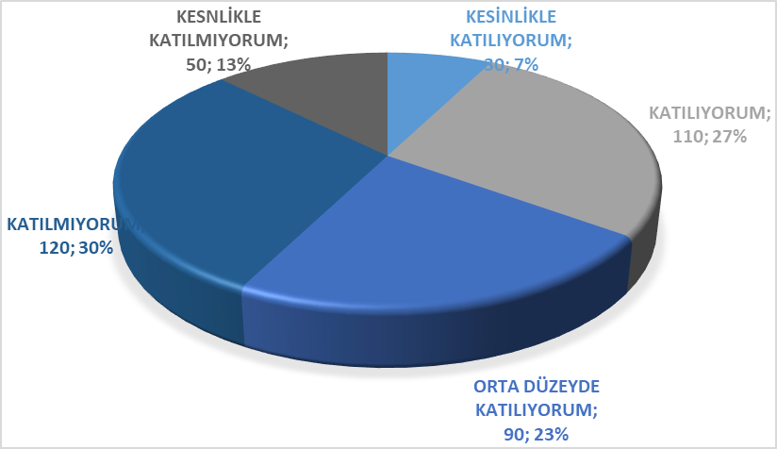

Okulda çalışanlara yönelik sosyal ve kültürel faaliyetler düzenlenmektedir. ” sorusuna anket çalışmasına katılan 22 öğretmenimizin %60’ı Katılıyorum yönünde görüş belirtmişlerdir.

7.

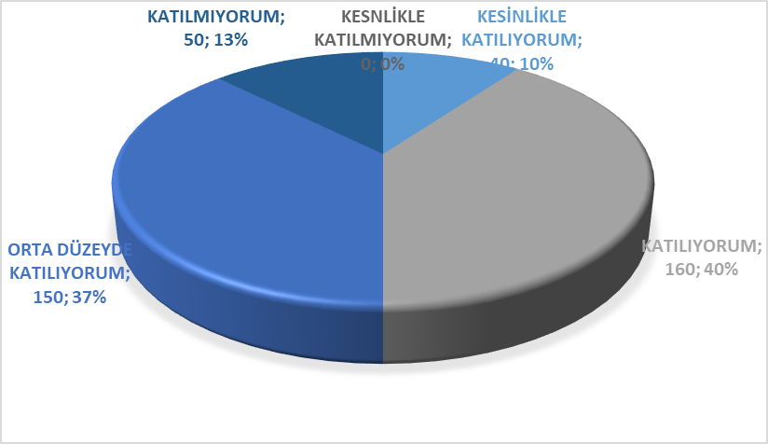
“Okulda öğretmenler arasında ayrım yapılmamaktadır.” sorusuna anket çalışmasına katılan 22 öğretmenimizin %87’si Katılıyorum yönünde görüş belirtmişlerdir.
8.

“Okulumuzda yerelde ve toplum üzerinde olumlu etki bırakacak çalışmalar yapmaktadır.” sorusuna anket çalışmasına katılan 10 öğretmenimizin %87’si Katılıyorum yönünde görüş belirtmişlerdir.
9.
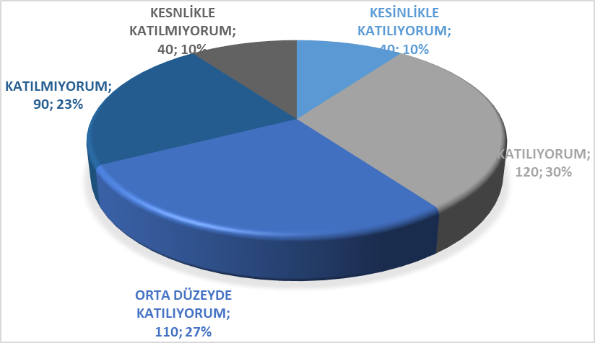
“Yöneticilerimiz, yaratıcı ve yenilikçi düşüncelerin üretilmesini teşvik etmektedir.” sorusuna anket çalışmasına katılan 22 öğretmenimizin %67’si Katılıyorum yönünde
10.
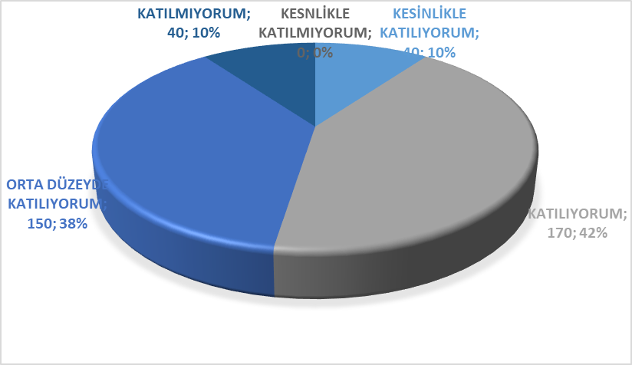

“Yöneticiler, okulun vizyonunu, stratejilerini iyileştirmeye açık alanlarını vs çalışanlarla paylaşır” sorusuna anket çalışmasına katılan 22 öğretmenimizin %90’ı Katılıyorum yönünde görüş belirtmişlerdir.

11.
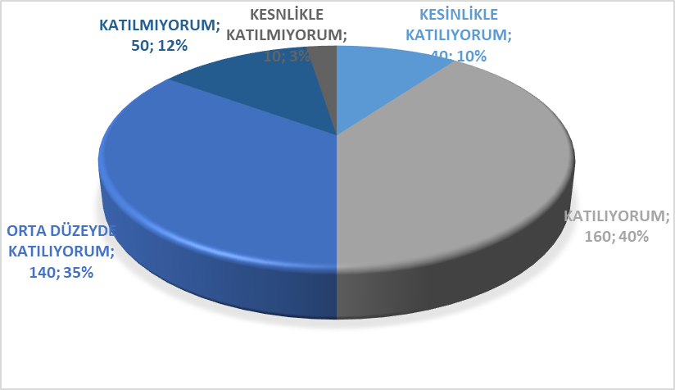
“Okulumuzda sadece öğretmenlerin kullanımına tahsis edilmiş yerler yeterlidir.” sorusuna anket çalışmasına katılan 10 öğretmenimizin %85’i Katılıyorum yönünde
Veli Anketi Sonuçları:
Okulumuzda öğrenim gören öğrencilerin velilerine yönelik gerçekleştirilmiş olan anket çalışması yeterli örneklem sayısına ulaşılamadığından sonuçlar girilmemiştir.

GZFT (Güçlü, Zayıf, Fırsat, Tehdit) Analizi

Okulumuzun temel istatistiklerinde verilen okul künyesi, çalışan bilgileri, bina bilgileri, teknolojik kaynak bilgileri ve gelir gider bilgileri ile paydaş anketleri sonucunda ortaya çıkan sorun ve gelişime açık alanlar iç ve dış faktör olarak değerlendirilerek GZFT tablosunda belirtilmiştir. Dolayısıyla olguyu belirten istatistikler ile algıyı ölçen anketlerden çıkan sonuçlar tek bir analizde birleştirilmiştir.Kurumun güçlü ve zayıf yönleri donanım, malzeme, çalışan, iş yapma becerisi, kurumsal iletişim gibi çok çeşitli alanlarda kendisinden kaynaklı olan güçlülükleri ve zayıflıkları ifade etmektedir ve ayrımda temel olarak okul müdürü/müdürlüğü kapsamından bakılarak iç faktör ve dış faktör ayrımı yapılmıştır.
İçsel Faktörler
Güçlü Yönler

Öğrenciler | - Eğitim sonunda yeterlilik sınavları ile kalfalık ve ustalık belgelerine hak kazanır.  - Öğrencilik döneminde maaşlı olarak çalışmaktadır.  - Hak kazandığı belgeler ile iş yeri açabilmesi.  - Mezuniyet aşamasında EUROPASS belgesi almaya hak  kazanmaktadır.
Çalışanlar | - Eğitim personelinin mesleki deneyiminin yeterli düzeyde olması  - Her Branştan yeterli sayıda personelin bulunması  - Hizmet içi eğitim yoluyla güncel gelişme ve yeniliklerin takip  edilmesi
Veliler | - Okulumuzdaki ürün ve hizmetler mevcut ve olası velilere,  topluma duyurulur, sunulur.  - Devamsızlık ve başarı takibini periyodik olarak oluşturulan ekipler ile yapılması ve dönütlerin veli ile değerlendirilmesi yapılmaktadır.
Bina ve Yerleşke | - Okulun içi ve dışı temizdir ve okulumuz beyaz bayrak belgesi  almıştır.  - Okulun yerleşiminin sanayiye yakın olması, öğrencilerin okul ve iş yerine yakın olması  - Okul fiziki yapısının eğitim ve öğretime yönelik ihtiyaçların  tam olarak karşılanmasıdır.
Donanım | - Okulda öğretmene sağlanan çalışma ortamı yeterlidir.  - Diğer kurumlarla rekabet edebilecek çeşitli planlamalar yapılmaktadır.  - Sınıfta yeterli araç gereç bulunmaktadır.  - Okulun binası ve diğer fiziki mekânlar yeterlidir.
Bütçe | - Bakanlığımızca ihtiyaçlar doğrultusunda istenilen ödeneklerin  karşılanması  - Okul Aile Birliği imkânlarının okul ihtiyaçları doğrultusunda kullanılması  - Kalfalık – Ustalık uygulamaları sınavlarında öncelikle okul  ihtiyaçlarının karşılanması
Yönetim Süreçleri | - Okulumuzdaki yöneticiler uyum içinde çalışmaktadırlar.  - Yöneticiler; her türlü öğrenme faaliyeti için gerekli kaynakları sağlamaktadırlar.  - Çalışanlar ile kurum arasında olumlu bir iletişim ve ilişki vardır.
İletişim Süreçleri | - Okul Yöneticileri çevreye örnek olacak, toplumun gelişmesine katkı getirecek çalışmalar yaparlar.  - Koordinatör öğretmenler vasıtasıyla sektör temsilcileri ile sürekli iletişim halinde bulunulması  - Öğrenci devam ve devamsızlığını veli- ve okul idaresi birlikte yürütülmektedir

- Alan öğretmenlerinin haftalık işyeri ziyaretleri ve takibinin
yapılması
- Okul tanıtımları konusunda merkez ortaokullarına okul tanıtımının yapılması
- Mesleki eğitim tanıtım amaçlı ile broşür dağıtımlarının
yapılması, il genelinde afişlerin asılması
vb

Zayıf Yönler
Öğrenciler | - Öğrencilerin ilçelerden ulaşım sorunu yaşaması  - Her branştan yeterli öğrenci olmaması  - Öğrencilerin akademik başarıları düzeylerinin düşük olması  - Öğrencilerin temel akademik bilgi eksikliği ve okumaya karşı  isteksizliği  - Öğrencilerin zaman yokluğu nedeniyle sosyal aktivitelere katılamamaları
Çalışanlar | - Çalışanların mesleki hizmet içi eğitimlere katılma konusunda  yeterince istekli olmamaları.  - Öğrencilerin zaman yokluğu nedeniyle sosyal aktivitelere katılamamaları
Veliler | - Öğrencilerin iş durumundan dolayı veliler okula uğramamaktır.  - Veliler eğitim sürecine dâhil olmakta isteksiz  davranmaktadır.  - Velilerin sosyoekonomik durumlarının düşük olması,
Bina ve Yerleşke | - Şehir merkezinden okul binasına ulaşım zordur.  - Okulda kantin bulunmaması,  - Akşam derslerinde toplu ulaşımdaki yaşanan sıkıntılar
Donanım | - Uygulama derslik ve işliklerin günümüz teknolojisine göre  donanmamış olması  - Meslek odaları ve sektör temsilcileri tarafından donanım sağlama konusunda yeterli destek alınamaması  - Atölyeler güncelliğini yitirmiştir.
Bütçe | - Yerel imkânlar ile sağlanması düşünülen parasal kaynağın  temininde güçlük çekilmesi,  - Güncel teknolojik cihaz (Makine-Ekipman)temini konusunda  bütçede ayrılan payın yeterli düzeyde olmaması

Yönetim Süreçleri | - Çalışanların memnuniyet düzeyi konusunda yeterli araştırma (anket) yapılamaması  - Bürokratik iş ve işlemlerin çok fazla olması nedeni ile kurumsal motivasyon artırılacak çalışmalara yeterince yer verilememesi,  - Öğrencinin kuruma teorik eğitim için haftada bir gün  gelmesi,
İletişim Süreçleri | - Veli ve öğrenci birlikteliğinin istenilen düzeyde sağlanamaması  - Usta ve işveren çalışma saati ile kurum çalışma saatlerinin  uygun olmaması (çakışması)
vb

Dışsal Faktörler
Fırsatlar
Politik | - Bakanlığımızın eğitim stratejilerindeki olumlu değişiklikler  - Bakanlığımızın 2023 Eğitim Vizyonu çerçevesinde “Mesleki Teknik Eğitime” daha fazla önem verilmesi,  - Bakanlığımızdan “Mesleki Teknik Eğitime” ayrılan bütçenin artmış olması
Ekonomik | - İş ve mesleki eğitime olan ihtiyacın artması  - Çırak, kalfa veya usta arayan işyerlerinin olması  - Kurumumuzdan mezun olan öğrencilerin iş arama problemlerinin olmaması  - Çırak çalıştıran işletmelere devlet desteğinin verilmesi  - Çıraklara ait sigorta primlerinin devlet tarafından karşılanması.
Sosyolojik | - Eğitime alınacaklarda yaş sınırı olmadığı için herkesin  eğitim görme imkânı  - Öğrencilerin İş kazası ve meslek hastalıklarına karşı sigortalanması  - İşçi istihdamı konusunda kurumun iş verenler ile işbirliği içinde olması
Teknolojik | - Teknolojik gelişmelerin artması neticesinde, nitelikli elaman  ihtiyacının artması  - Kurumumuza bakanlığımız tarafından “FATİH projesi  kapsamında Akıllı Tahta” kurulumunun yapılacak olması  - Hazırlanan projeler ile öğrencilerin yurt dışında teknolojik  gelişmeleri takip edebilmelerinin sağlanması (Erasmus+ Projeleri “Yeni Teknolojiler – Yeni Meslekler Projesi”. )
Mevzuat-Yasal | 1. İşyeri açmada ustalık belgesi gerekliliği

Tehditler
Politik | - Paydaşların değişime olan inançlarının az olması, değişime  direnç göstermeleri.  - Öğrenci velilerinin ilgisizliği
Ekonomik | - Öğrencilerin daha yüksek ücretli iş yerlerini seçmeleri dolayısıyla, eğitim sürecine ara vermeleri.  - İşverenlerin mesleki eğitim almış çalışanlara ücret  konusunda yeterli düzeyde katkı sağlamaması
Sosyolojik | - Paydaşların kuruma karşı ilgisinin zayıf olması  - Kurumumuzun merkezden gelenler açısından şehir  merkezine uzak bir konumda bulunması  - Velilerimizde sigara kullanımının yaygın olması  - Velilerin toplumsal baskı etkisinde kalarak lise ve üniversitede çocuklarını okutmak istemesi
Teknolojik | - Teknolojik gelişmelere iş yerlerinin ve ustaların uyum sağlayamaması  - Teknolojik gelişmelere yönelik okul donanımlarının zamanında yenilememesi  - Meslek dersi öğretmenlerine yönelik teknolojik takibi konusunda yeterli “hizmet içi eğitim faaliyetlerinin” yapılamaması ve meslek dersi öğretmenlerinin hizmet içi  seminerlere katılımının gönüllülük esasına göre yapılması.
Mevzuat-Yasal | - Öğrencilerin devamsızlık yapma konusunda çok fazla dış etkenlere maruz kalması  - Akademik liselere talebin fazla olması nedeni ile  kurumumuza talebin azalması  - Değişen eğitim sistemi dolayısıyla okula talebin azalması
Ekolojik | - İlimizde istihdama yönelik yatırımların azlığı  - İlimizin fabrika ve işyeri sayısının azlığı dolayısıyla istihdam olanaklarının az olması

Gelişim ve Sorun Alanları

Gelişim ve sorun alanları analizi ile GZFT analizi sonucunda ortaya çıkan sonuçların planın geleceğe yönelim bölümü ile ilişkilendirilmesi ve buradan hareketle hedef, gösterge ve eylemlerin belirlenmesi sağlanmaktadır.
Gelişim ve sorun alanları ayrımında eğitim ve öğretim faaliyetlerine ilişkin üç temel tema olan Eğitime Erişim, Eğitimde Kalite ve Kurumsal Kapasite kullanılmıştır.
Eğitime erişim, öğrencinin eğitim faaliyetine erişmesi ve tamamlamasına ilişkin süreçleri; Eğitimde kalite, öğrencinin akademik başarısı, sosyal ve bilişsel gelişimi ve istihdamı da dâhil olmak üzere eğitim ve öğretim sürecinin hayata hazırlama evresini; Kurumsal kapasite ise kurumsal yapı, kurum kültürü, donanım, bina gibi eğitim ve öğretim sürecine destek mahiyetinde olan kapasiteyi belirtmektedir.

Eğitime Erişim | Eğitimde Kalite |  | Kurumsal Kapasite
Okullaşma Oranı |  | Akademik Başarı | Kurumsal İletişim
Okula Devam/  Devamsızlık |  | Sosyal, Kültürel ve  Fiziksel Gelişim | Kurumsal Yönetim
Okula Uyum, Oryantasyon |  | Sınıf Tekrarı | Bina ve Yerleşke
Özel Eğitime İhtiyaç Duyan  Bireyler |  | İstihdam Edilebilirlik ve  Yönlendirme | Donanım
Hayat boyu Öğrenme |  | Öğretim Yöntemleri | Temizlik, Hijyen
 |  | Ders araç gereçleri | İş Güvenliği,  Okul Güvenliği
 |  |  | Taşıma ve servis

Gelişim ve Sorun Alanlarımız

1.TEMA: EĞİTİM VE ÖĞRETİME ERİŞİM
1 | Öğrencilerin Okula olan devamsızlıklarının azaltılması
2 | Ortaokullarda, özellikle son sınıftaki öğrencilere okul tanıtım faaliyetleri  düzenlemek

2.TEMA: EĞİTİM VE ÖĞRETİMDE KALİTE
1 | Öğrencilerin Okul başarılarının artırılması
2 | Okul sanayi iş birliğinin artırılması ve geliştirilmesi
3 | Veli okul ve öğretmen iş birliğinin geliştirilmesi

3.TEMA: KURUMSAL KAPASİTE
1 | Teknolojik anlamda okulun donanım materyallerini zenginleştirilerek kurumsal  kapasitenin artırılması
2 | Sosyal sportif ve kültürel faaliyetlerin yaygınlaştırılması
3 | Okul içerisi ve dışarısında öğrencilerin daha güvenli bir eğitim ortamında  bulunmaları için gerekli tedbirler alınması
4 | İSG ile ilgili faaliyetlerin yürütülmesi, Tüm personele gerekli eğitimlerin verilmesi

BÖLÜM III

MİSYON, VİZYON VE TEMEL DEĞERLER
Okul Müdürlüğümüzün Misyon, vizyon, temel ilke ve değerlerinin oluşturulması kapsamında öğretmenlerimiz, öğrencilerimiz, velilerimiz, çalışanlarımız ve diğer paydaşlarımızdan alınan görüşler, sonucunda stratejik plan hazırlama ekibi tarafından oluşturulan Misyon, Vizyon, Temel Değerler; Okulumuz üst kurulana sunulmuş ve üst kurul tarafından onaylanmıştır.

MİSYON
Toplumdaki her bireyin eğitim öğretim imkânlarından eşit şartlarda faydalandığı, bilgi, beceri, özgüven ve sorumluluğu yüksek, girişimci, yenilikçi, temel değerlerini ve milli kültürünü özümsemiş, çağın koşullarına hızla uyum sağlayabilen demokratik, çağdaş, mutlu bireyler yetiştirebilmek için gerekli ortamları sağlamak.

VİZYON
Mesleğinde yeterli, kültür seviyesi yüksek, ülke kalkınmasında pay sahibi ve üretken bireyler yetiştiren en iyi okul olmak. Atatürk’ün muasır medeniyetler seviyesinin üstüne çıkartılabilmesi yolunda, ülkemizin ihtiyaç duyduğu niteliklere sahip insan gücünün yetiştirilmesini sağlamak suretiyle mesleki ve teknik eğitim alanında örnek bir kurum olmaktır.

TEMEL DEĞERLERİMİZ
- Eşitlik
- Liyakat
- Tarafsızlık
- Paylaşımcılık
- Teknolojik adaptasyon
- İnsana Saygı

- Bütünlük ve İtidal

BÖLÜM IV

AMAÇ, HEDEF VE EYLEMLER
Bu bölümde, stratejik amaçlar, hedefler ve eylemler yer almaktadır.

STRATEJİK PLAN GENEL TABLOSU

Tablo: 21  TEMA-1 | STRATEJİK AMAÇ | STRATEJİK HEDEFLER
EĞİTİM VE ÖĞRETİME ERİŞİM | Stratejik Amaç 1  Bireylerin istediği alanda Mesleki eğitim alarak hayata hazırlanmasını sağlamak. | Stratejik Hedef 1.1  Bireylerin okula devamını sağlayarak ilgi ve yeteneklerine uygun alan ve meslek seçimini sağlamak
TEMA-2 | STRATEJİK AMAÇ | STRATEJİK HEDEFLER
 | Stratejik Amaç 2 Okulumuzun mesleki başarısının artırılmasını sağlamak | Stratejik Hedef 2.1
 |  | Öğrenme kazanımlarını takip eden ve velileri de
 |  | sürece dâhil eden bir yönetim anlayışı ile
EĞİTİM VE ÖĞRETİMDE KALİTENİN ARTIRILMASI |  | öğrencilerimizin mesleki başarıları ve sosyal  faaliyetlere etkin katılımını arttırmak.
EĞİTİM VE ÖĞRETİMDE KALİTENİN ARTIRILMASI |  | Stratejik Hedef 2.2  Etkin bir rehberlik anlayışıyla, öğrencilerimizi ilgi  ve becerileriyle orantılı bir şekilde işyeri sahibi
 |  | veya işçi olarak istihdama hazır, her ortamda
 |  | mesleğini icra etme yeteneğine ve meslek
 |  | ahlakına sahip ustalar yetiştiren kaliteli bir kurum
 |  | olmak
TEMA-3 | STRATEJİK AMAÇ | STRATEJİK HEDEFLER
KURUMSAL  KAPASİTE | Stratejik Amaç 3  Beşerî, fizikî, malî ve teknolojik yapı ile yönetim ve organizasyon yapısını iyileştirerek, eğitime erişimi ve mesleki eğitimde kaliteyi artıracak etkin ve verimli bir kurumsal yapıyı tesis etmek. | Stratejik Hedef 3.1  Okul birimleri ve sınıflarının fiziki ve teknolojik alt yapısının geliştirilmesi, Yönetim ve öğrenme etkinliklerinin izlenmesi, değerlendirilmesi ve geliştirilmesini sağlamak.
KURUMSAL  KAPASİTE |  | Stratejik Hedef 3.2  İnsan kaynağının verimli kullanılması ve hakkaniyetli bir şekilde ödüllendirilmesini sağlamak

TEMA I: EĞİTİM VE ÖĞRETİME ERİŞİM
Eğitim ve öğretime erişim okullaşma ve okul terki, devam ve devamsızlık, okula uyum ve oryantasyon, özel eğitime ihtiyaç duyan bireylerin eğitime erişimi, yabancı öğrencilerin eğitime erişimi ve hayat boyu öğrenme kapsamında yürütülen faaliyetlerin ele alındığı temadır.
Stratejik Amaç 1:
Bireylerin istediği alanda Mesleki eğitim alarak hayata hazırlanmasını sağlamak.
Stratejik Hedef 1.1 : Bireylerin okula devamını sağlayarak ilgi ve yeteneklerine
uygun alan ve meslek seçimini sağlamak
Performans Göstergeleri

No | PERFORMANS  GÖSTERGESİ | Mevcut |  | HEDEF
 |  | 2023 | 2024 | 2025 | 2026 | 2027 | 2028
PG.1.1.1 | Bir eğitim ve öğretim döneminde 3 gün ve üzeri devamsızlık yapan öğrenci  oranı (%) | 21 | 18 | 14 | 12 | 9 | 7
PG.1.1.2 | Ortaokul öğrencilerine mesleki eğitimin tanıtımı faaliyeti sayısı (okul  bazında) | 5 | 10 | 20 | 20 | 20 | 20

Eylemler

No | Eylem İfadesi | Eylem Sorumlusu | Eylem Tarihi
1.1.  1 | Devamsızlık yapan öğrencilerin tespiti ve Sms uyarı çalışmaları  yapılacaktır. | Öğrenci işlerinden  sorumlu Müdür  Yardımcısı | Her haftanın son  günü
1.1.  1 | Devamsızlık yapan öğrencilerin veli ve işletmeleri ile dönemsel toplantı  ve görüşmeler yapılacaktır. | Okul Devamsızlık  Kurulu | Her Dönemin  ikinci haftası
1.1.  2 | Dönem başında ortaokullara yönelik  tanıtım faaliyetlerinin düzenlenmesi | Tanıtım Komisyonu | 2. Dönem içinde

TEMA II: EĞİTİM VE ÖĞRETİMDE KALİTENİN ARTIRILMASI
Eğitim ve öğretimde kalitenin artırılması başlığı esas olarak eğitim ve öğretim faaliyetinin hayata hazırlama işlevinde yapılacak çalışmaları kapsamaktadır.
Bu tema altında akademik başarı, sınav kaygıları, sınıfta kalma, ders başarıları ve kazanımları, disiplin sorunları, öğrencilerin bilimsel, sanatsal, kültürel ve sportif faaliyetleri ile istihdam ve meslek edindirmeye yönelik rehberlik ve diğer mesleki faaliyetler yer almaktadır.

Stratejik Amaç 2:
Okulumuzun mesleki başarısının artırılmasını sağlamak
Stratejik Hedef 2.1. Öğrenme kazanımlarını takip eden ve velileri de sürece dâhil eden bir yönetim anlayışı ile öğrencilerimizin akademik başarıları ve sosyal faaliyetlere etkin katılımı artırılacaktır.
Performans Göstergeleri

No | PERFORMANS  GÖSTERGESİ | Mevcut |  |  | HEDEF
 |  | 2023 | 2024 | 2025 | 2026 | 2027 | 2028
PG.2.1.1 | Derse ve sosyal faaliyetlere  katılan, öğrencilerin oranı(%): | 20 | 24 | 30 | 35 | 40 | 50
PG.2.1.2 | Okul bazında düzenlenen  sosyal, sportif ve kültürel  etkinliklerin sayısı | 3 | 5 | 6 | 7 | 8 | 10

Eylemler

No | Eylem İfadesi | Eylem Sorumlusu | Eylem Tarihi
2.1.1 | Derse giren öğretmenler tarafından öğrencilerin konularla ilgili olarak  derslerde daha aktif olmalarına imkân sağlanması | Derse giren  öğretmenler | Her hafta derse girilen günler
2.1.2 | Öğrencilerin okul bazında düzenlenen sosyal, sportif ve kültürel etkinliklere katılımlarının teşvik edilerek gerekli rehberliğin yapılması | Türk Dili Edebiyatı ve Beden Eğitimi  dersi öğretmenleri | Her hafta derse girilen günler

Stratejik Hedef 2.2.Etkin bir rehberlik anlayışıyla, öğrencilerimizi ilgi ve becerileriyle orantılı bir şekilde üst öğrenime veya istihdama hazır hale getiren daha kaliteli bir kurum yapısına geçilecektir.
Performans Göstergeleri

No | PERFORMANS  GÖSTERGESİ | Mevcut |  |  | HEDEF
 |  | 2023 | 2024 | 2025 | 2026 | 2027 | 2028
PG.2.2.1 | Mezun olan öğrencilerin eğitim  aldığı alan ve dalda iş sahibi olma oranı(%): | 75 | 70 | 85 | 90 | 95 | 95
PG.2.2.2 | Bir alan ve dalda ustalık belgesi alanlardan usta öğreticilik kursuna  devam edenlerin oranı(%): | 50 | 55 | 60 | 65 | 70 | 80
PG.2.2.3 | Mesleki rehberlik faaliyet sayısı | 2 | 2 | 3 | 4 | 4 | 4

Eylemler

No | Eylem İfadesi | Eylem Sorumlusu | Eylem Tarihi
2.2.1 | Teorik ders konuları ile işletmede beceri eğitimi konularının birbirini tamamlayacak şekilde planlanarak  takibinin yapılması | Derse giren meslek  öğretmenleri ve  koordinatör öğretmenler | Her hafta derse girilen günler
2.2.2 | Ustalık Belgesi sahibi olanların Usta Öğreticilik kurslarına kayıt  için yönlendirilmesi | İlgili Müdür Yardımcısı | Eğitim-Öğretim Yılı süresince
2.2.3 | Öğrencilerin eğitim fuarlarına götürülmesi ve üniversite gezileri ile bir üst öğrenim hakkında  bilgilendirilmeleri | Rehberlik Servisi | Eğitim-Öğretim Yılı süresince

TEMA III: KURUMSAL KAPASİTE

Stratejik Amaç 3:
Beşerî, fizikî, malî ve teknolojik yapı ile yönetim ve organizasyon yapısını iyileştirerek, eğitime erişimi ve mesleki eğitimde kaliteyi artıracak etkin ve verimli bir kurumsal yapıyı tesis etmek

Stratejik Hedef 3.1.
Okul birimleri ve sınıflarının fiziki ve teknolojik alt yapısının geliştirilmesi, Yönetim ve öğrenme etkinliklerinin izlenmesi, değerlendirilmesi ve geliştirilmesini sağlamak.

Performans Göstergeleri

No | PERFORMANS  GÖSTERGESİ | Mevcut |  |  | HEDEF
 |  | 2023 | 2024 | 2025 | 2026 | 2027 | 2028
PG.3.1.1 | Makine ve teçhizatın yenilenme oranı(%) | 5 | 7 | 9 | 11 | 13 | 15
PG.3.1.2 | Bina elektrik tesisatlarının yenilenmesi oranı(%) | 7 | 9 | 11 | 13 | 15 | 17
PG.3.1.3 | Akıllı tahta sayısı | 0 | 1 | 2 | 3 | 4 | 5

Eylemler

No | Eylem İfadesi | Eylem Sorumlusu | Eylem Tarihi
3.1.1 | Okul Makine ve teçhizatlarının geliştirilmesi | Okul idaresi | 3 yıl içerisinde
3.1.2 | Okul çevre düzenlemesinin yapılması | Okul idaresi | 3 yıl içerisinde
3.1.3 | Okul Birimlerinin içyapısının kontrolü ve gözden geçirilmesi | Okul idaresi | 3 yıl içerisinde
3.1.4 | Okulda kullanılan bütün dersliklere akıllı tahta temin edilmesi | Okul idaresi | 3 yıl içerisinde
Stratejik Hedef 3.2.
İnsan kaynağının verimli kullanılması ve hakkaniyetli bir şekilde ödüllendirilmesini sağlamak
Performans Göstergeleri

No | PERFORMANS  GÖSTERGESİ | Mevcut |  | HEDEF
 |  | 2023 | 2024 | 2025 | 2026 | 2027 | 2028
PG.3.2.1 | Hizmetçi eğitime katılma oranı(%): | 15 | 19 | 24 | 30 | 35 | 40
PG.3.2.2 | Okul içinde düzenlenen etkinlik sayısı | 9 | 11 | 15 | 18 | 20 | 20
PG.3.2.3 | İSG faaliyetleri tamamlanma oranı(%) | 45 | 50 | 55 | 60 | 65 | 70
Eylemler
No | Eylem İfadesi | Eylem Sorumlusu | Eylem Tarihi
3.2.1 | Merkezi ve yerel hizmet içi eğitimlerinin öğretmenlere duyurularak katılımlarının teşvikinin yapılması | Okul idaresi | Eğitim öğretim yılı içerisinde
3.2.2 | Okulda yapılan sosyal ve sportif faaliyetlerinin artırılması | Okul İdaresi ve Beden Eğitimi Öğretmeni | Eğitim öğretim yılı içerisinde
3.2.3 | İSG hakkında personelin eğitiminin sürekliliğinin sağlanması | İlgili Müdür  Yardımcısı | Eğitim öğretim yılı içerisinde

  - BÖLÜM

MALİYETLENDİRME

2019-2023 Stratejik Planı Faaliyet/Proje Maliyetlendirme Tablosu
Kaynak Tablosu | 2023 | 2024 | 2025 | 2026 | 2027 | Toplam
Genel Bütçe | 80.000 | 90.000 | 100.000 | 110.000 | 120.000 | 500.000
Valilikler ve Belediyelerin Katkısı | 0 | 0 | 0 | 0 | 0 | 0
Diğer (Okul Aile Birlikleri) | 10.000 | 14.000 | 17.000 | 22.000 | 30.000 | 60.000
TOPLAM | 90.000 | 104.000 | 117.000 | 132.000 | 135.000 | 560.000

  - BÖLÜM

İZLEME VE DEĞERLENDİRME

Okulumuz Stratejik Planı izleme ve değerlendirme çalışmalarında 5 yıllık Stratejik Planın izlenmesi ve 1 yıllık gelişim planın izlenmesi olarak ikili bir ayrıma gidilecektir.
Stratejik planın izlenmesinde 6 aylık dönemlerde izleme yapılacak denetim birimleri, il ve ilçe millî eğitim müdürlüğü ve Bakanlık denetim ve kontrollerine hazır halde tutulacaktır.
Yıllık planın uygulanmasında yürütme ekipleri ve eylem sorumlularıyla aylık ilerleme toplantıları yapılacaktır. Toplantıda bir önceki ayda yapılanlar ve bir sonraki ayda yapılacaklar görüşülüp karara bağlanacaktır.

MESLEKİ EĞİTİM MERKEZİ
2022 – 2023 EĞİTİM ÖĞRETİM YILI
……….……………..……… EKİBİ
……….. KONULU FAALİYET SONU RAPORU
Amaç No : | Hedef No: |  | Faaliyet No:
Çalışma Konusu:
Faaliyetin Adı:
Faaliyetten sorumlu Kişi/Kişiler:
Faaliyetin başladığı tarih: |  | Faaliyetin bittiği tarih:
Faaliyete katılan öğretmen/idareci sayısı: |  | Faaliyete katılan öğrenci sayısı:
Faaliyete katılan veli/stk temsilcisi sayısı: |  | Faaliyete katılan yardımcı personel sayısı:
YAPILANLAR:
Faaliyetin Değerlendirilmesi:
Çalışmalar sırasında karşılaşılan sorunlar:
Ekip Üyeleri; …./…/20..

Okul Müdürü
Onay

(NOT: Faaliyete katılanların listesi var ise eklenmelidir)

